**ΕΘΝΙΚΟ ΚΑΙ ΚΑΠΟΔΙΣΤΡΙΑΚΟ ΠΑΝΕΠΙΣΤΗΜΙΟ ΑΘΗΝΩΝ**

ΣΧΟΛΗ ΟΙΚΟΝΟΜΙΚΩΝ & ΠΟΛΙΤΙΚΩΝ ΕΠΙΣΤΗΜΩΝ

ΠΜΣ: Διοίκηση, Αναλυτική και Πληροφοριακά Συστήματα Επιχειρήσεων

**ΔΙΠΛΩΜΑΤΙΚΗ ΕΡΓΑΣΙΑ**

**Πρόβλεψη Τιμών Ηλεκτρικής Ενέργειας στην Προ ημερήσια Αγορά (DAM)  
με LSTM, GRU και Seq2Seq: Συγκριτική Εμπειρική Αξιολόγηση**

Φοιτητής: Θοδωρής Καρκαντελίδης

ΕΘΝΙΚΟ ΚΑΙ ΚΑΠΟΔΙΣΤΡΙΑΚΟ ΠΑΝΕΠΙΣΤΗΜΙΟ ΑΘΗΝΩΝ

ΣΧΟΛΗ ΟΙΚΟΝΟΜΙΚΩΝ & ΠΟΛΙΤΙΚΩΝ ΕΠΙΣΤΗΜΩΝ

ΠΜΣ: Διοίκηση, Αναλυτική και Πληροφοριακά Συστήματα Επιχειρήσεων

ΔΙΠΛΩΜΑΤΙΚΗ ΕΡΓΑΣΙΑ

Πρόβλεψη Τιμών Ηλεκτρικής Ενέργειας στην Προ ημερήσια Αγορά (DAM)  
με LSTM, GRU και Seq2Seq: Συγκριτική Εμπειρική Αξιολόγηση

Φοιτητής: Θοδωρής Καρκαντελίδης

Α.Μ.: 7341122400013

Επιβλέπων: Θανάσης Αργυρίου

Copyright © Θοδωρής Καρκαντελίδης, 2026

Με επιφύλαξη παντός δικαιώματος. All rights reserved.

Απαγορεύεται η αντιγραφή, αποθήκευση και διανομή της παρούσας εργασίας, εξ ολοκλήρου ή τμήματος αυτής, για εμπορικό σκοπό. Επιτρέπεται η ανατύπωση, αποθήκευση και διανομή για σκοπό μη κερδοσκοπικό, εκπαιδευτικής ή ερευνητικής φύσης, υπό την προϋπόθεση να αναφέρεται η πηγή προέλευσης και να διατηρείται το παρόν μήνυμα. Ερωτήματα που αφορούν τη χρήση της εργασίας για κερδοσκοπικό σκοπό πρέπει να απευθύνονται προς τον συγγραφέα.

Οι απόψεις και τα συμπεράσματα που περιέχονται σε αυτό το έγγραφο εκφράζουν τον συγγραφέα και δεν πρέπει να ερμηνευθούν ότι αντιπροσωπεύουν τις επίσημες θέσεις του Εθνικού και Καποδιστριακού Πανεπιστημίου Αθηνών.

**ΔΗΛΩΣΗ ΣΥΓΓΡΑΦΕΑ**

Ο υποψήφιος βεβαιώνει ότι η υποβληθείσα εργασία είναι προσωπική εκτός από τα σημεία όπου γίνεται αναφορά στις εργασίες άλλων.

Θοδωρής Καρκαντελίδης

**ΕΥΧΑΡΙΣΤΙΕΣ**

Θα ήθελα να εκφράσω τις θερμές μου ευχαριστίες προς τον επιβλέποντα καθηγητή κ. Θανάση Αργυρίου για την επιστημονική καθοδήγηση, τις ουσιαστικές παρατηρήσεις και τη συνεχή υποστήριξη καθ’ όλη τη διάρκεια της εκπόνησης της παρούσας διπλωματικής εργασίας.

Ευχαριστώ, επίσης, όλους όσοι συνέβαλαν έμμεσα στην ολοκλήρωση της εργασίας, καθώς και τους φορείς/πηγές δεδομένων των οποίων η διάθεση χρονοσειρών τιμών καθιστά εφικτή την εμπειρική έρευνα στην προημερήσια αγορά ηλεκτρικής ενέργειας. Τέλος, ευχαριστώ την οικογένεια και τους φίλους μου για την υπομονή και την ενθάρρυνση.

# ΠΙΝΑΚΑΣ ΠΕΡΙΕΧΟΜΕΝΩΝ

ΠΙΝΑΚΑΣ ΠΕΡΙΕΧΟΜΕΝΩΝ 4

ΚΑΤΑΛΟΓΟΣ ΣΧΗΜΑΤΩΝ 7

ΚΑΤΑΛΟΓΟΣ ΠΙΝΑΚΩΝ 8

ΠΕΡΙΛΗΨΗ 9

ABSTRACT 10

ΚΕΦΑΛΑΙΟ 1 - ΕΙΣΑΓΩΓΗ 11

1.1 Σκοπός και εύρος της μελέτης 11

1.2 Ερευνητικά ερωτήματα 12

1.3 Σημασία της μελέτης 12

1.4 Δομή της εργασίας 13

ΚΕΦΑΛΑΙΟ 2 - ΘΕΩΡΗΤΙΚΟ ΥΠΟΒΑΘΡΟ ΚΑΙ ΒΙΒΛΙΟΓΡΑΦΙΚΗ ΑΝΑΣΚΟΠΗΣΗ 13

2.1 Electricity Price Forecasting (EPF): φύση του προβλήματος και ιδιαιτερότητες 13

2.2 Ορισμός DAM τιμής και “μορφή” δεδομένων 15

2.3 Multi-step forecasting 15

2.4 RNNs, LSTM και GRU: γιατί έχουν νόημα σε χρονοσειρές 17

2.5 Seq2Seq (Encoder - Decoder) για day-ahead 24h: δομική καταλληλότητα και παγίδες 17

2.6 Deep learning στην EPF βιβλιογραφία 19

2.7 Αξιολόγηση και “best practices” 19

2.8 Σύνοψη και τοποθέτηση της παρούσας εργασίας (Research gap) 20

ΚΕΦΑΛΑΙΟ 3 - Μεθοδολογία και Πειραματικός Σχεδιασμός 21

3.1 Στόχος της εργασίας και πλαίσιο του προβλήματος 21

3.2 Δεδομένα, ορισμός στόχου και χρονική ανάλυση 22

3.3 Προεπεξεργασία: ευθυγράμμιση, καθαρισμός και κλιμάκωση 23

3.4 Διατύπωση ως multi-step supervised learning (sliding windows) 24

3.5 Μοντέλα: LSTM, GRU και Seq2Seq 25

3.6 Πρωτόκολλο εκπαίδευσης και επιλογή μοντέλου 26

3.7 Μετρικές αξιολόγησης και στατιστική σύγκριση 27

3.8 Αναπαραγωγιμότητα και τεκμηρίωση πειράματος 28

ΚΕΦΑΛΑΙΟ 4 — ΔΕΔΟΜΕΝΑ ΚΑΙ ΕΞΕΡΕΥΝΗΤΙΚΗ ΑΝΑΛΥΣΗ 28

4.1 Προέλευση και χαρακτήρας των δεδομένων 28

4.2 Περίοδος δείγματος και διαχωρισμός (train/validation/test) 29

4.3 Έλεγχοι ποιότητας δεδομένων και βασικές μετατροπές 30

4.4 Εξερευνητική Ανάλυση (EDA) και εμπειρικά χαρακτηριστικά της DAM 31

4.5 Σύνδεση δεδομένων με την επιλογή αρχιτεκτονικών (LSTM/GRU/Seq2Seq) 36

ΚΕΦΑΛΑΙΟ 5 - Πειραματική Ανάλυση και Αποτελέσματα 37

5.1 Πειραματική διάταξη και στόχος σύγκρισης 37

5.2 Μοντέλα και γραμμή αναφοράς (benchmarks) 38

5.3 Μετρική αξιολόγησης και τι σημαίνει επιχειρησιακά 38

5.4 Αποτελέσματα στο test: σύγκριση μοντέλων για χαρακτηριστική ημέρα 39

5.4.1 Ενδεικτικό 24ωρο πρόβλεψης με LSTM 40

5.4.2 Ενδεικτικό 24ωρο πρόβλεψης με GRU 41

5.4.3 Ενδεικτικό 24ωρο πρόβλεψης με Seq2Seq 42

5.5 Ανάλυση σφάλματος ανά ώρα και συμπεριφορά σε ώρες αιχμής 43

5.6 Συνολική εικόνα: θέση του Seq2Seq στο συγκριτικό πλαίσιο 44

ΚΕΦΑΛΑΙΟ 6 - Συζήτηση Αποτελεσμάτων 45

6.1 Τι δείχνουν τα αποτελέσματα και τι δεν πρέπει να “διαβαστεί” μέσα από αυτά 45

6.2 Γιατί ένα Seq2Seq μπορεί να λειτουργεί καλύτερα στο day-ahead (και πού μπορεί να σπάσει) 45

6.3 Τι σημαίνει το εύρημα “μεγαλύτερο σφάλμα στις ώρες αιχμής” 46

6.4 Σύγκριση με providers: τι είναι χρήσιμο και τι είναι μεθοδολογικά “ασύμμετρο” 47

6.5 Τι υποδεικνύουν τα αποτελέσματα για μελλοντική βελτίωση 47

ΚΕΦΑΛΑΙΟ 7 - Συμπεράσματα και Μελλοντική Εργασία 48

7.1 Συνοπτική ανακεφαλαίωση 48

7.2 Κύρια ευρήματα και ερμηνεία τους 49

7.3 Συμβολή της εργασίας 49

7.4 Περιορισμοί 50

7.5 Προτάσεις για μελλοντική εργασία 50

ΒΙΒΛΙΟΓΡΑΦΙΑ 52

ΠΑΡΑΡΤΗΜΑ Α - ΕΝΔΕΙΚΤΙΚΑ ΑΠΟΣΠΑΣΜΑΤΑ ΚΩΔΙΚΑ 54

Πλαίσιο Α.1: Βασικός ορισμός μοντέλου LSTM (Keras). 54

Πλαίσιο Α.2: Βασικός ορισμός μοντέλου GRU (Keras). 54

Πλαίσιο Α.3: Ενδεικτικό encoder–decoder (Seq2Seq) με LSTM. 54

# ΚΑΤΑΛΟΓΟΣ ΣΧΗΜΑΤΩΝ

Σχήμα 1: Διαχωρισμός δείγματος (train/validation/test) για την πειραματική αξιολόγηση. 29

Σχήμα 2: Κατανομές (histograms) ωριαίων τιμών DAM για Ελλάδα και γειτονικές αγορές. 31

Σχήμα 3: Ενδοημερήσια εποχικότητα (μέση τιμή ανά ώρα) για τις εξεταζόμενες αγορές. 32

Σχήμα 4: Μηνιαία εποχικότητα και διακύμανση τιμών (σε μηνιαία βάση). 32

Σχήμα 5: Σύγκριση μέσης ωριαίας DAM τιμής με μέσο ωριαίο forecast (Provider 1) για τις εξεταζόμενες αγορές. 34

Σχήμα 6: Σύγκριση μέσης ωριαίας DAM τιμής με μέσο ωριαίο forecast (Provider 2) για τις εξεταζόμενες αγορές. 35

Σχήμα 7: Σχηματική αναπαράσταση αρχιτεκτονικής encoder–decoder (Seq2Seq) για multi-step πρόβλεψη. 36

Σχήμα 8: Πραγματικές έναντι προβλεπόμενων ωριαίων τιμών DAM για ενδεικτική ημέρα (LSTM). 40

Σχήμα 9: Πραγματικές έναντι προβλεπόμενων ωριαίων τιμών DAM για ενδεικτική ημέρα (GRU). 41

Σχήμα 10: Πραγματικές έναντι προβλεπόμενων ωριαίων τιμών DAM για ενδεικτική ημέρα (Seq2Seq). 42

Σχήμα 11: Κατανομή σφάλματος (MAE) ανά ώρα: υψηλότερα σφάλματα σε απογευματινές ώρες (16:00–19:00). 43

# ΚΑΤΑΛΟΓΟΣ ΠΙΝΑΚΩΝ

Πίνακας 1: Συνοπτική περιγραφή αρχιτεκτονικών και βασικών υπερπαραμέτρων 26

Πίνακας 2: Σύγκριση MAE (€/MWh) μεταξύ παρόχων πρόβλεψης και μοντέλων (χαρακτηριστική ημέρα αξιολόγησης). 39

Πίνακας 3: Σύγκριση MAE (€/MWh) με προσθήκη του Seq2Seq (χαρακτηριστική ημέρα). 44

# ΠΕΡΙΛΗΨΗ

Η προημερήσια αγορά ηλεκτρικής ενέργειας (Day-Ahead Market – DAM) χαρακτηρίζεται από έντονη μεταβλητότητα, ισχυρή ημερήσια/εβδομαδιαία εποχικότητα και αιχμές που επηρεάζονται από θεμελιώδεις παράγοντες (ζήτηση, διαθεσιμότητα μονάδων, ΑΠΕ), κανόνες αγοράς και διασυνδέσεις. Σκοπός της παρούσας διπλωματικής είναι η ανάπτυξη και κριτική συγκριτική αξιολόγηση μοντέλων βαθιάς μάθησης για πρόβλεψη της ωριαίας τιμής €/MWh στην ελληνική DAM, με έμφαση σε LSTM, GRU και αρχιτεκτονικές encoder–decoder (Seq2Seq). Το εμπειρικό μέρος εφαρμόζει ενιαίο πρωτόκολλο προεπεξεργασίας, διαχωρισμού train/validation/test και αξιολόγησης. Τα αποτελέσματα αναλύονται με MAE και σφάλμα ανά ώρα, ώστε να αναδειχθούν οι συνθήκες όπου τα μοντέλα αποδίδουν και οι περιορισμοί τους σε ώρες υψηλής μεταβλητότητας.

Λέξεις-κλειδιά: DAM, Electricity Price Forecasting, LSTM, GRU, Seq2Seq, time series, MAE.

# ABSTRACT

The Day-Ahead electricity market (DAM) exhibits high volatility, pronounced seasonality and price spikes driven by fundamentals, market rules and interconnections. This thesis develops and critically benchmarks deep learning models for hourly Greek DAM price forecasting, focusing on LSTM, GRU and encoder–decoder (Seq2Seq) architectures for 24-step forecasting. A consistent preprocessing pipeline, train/validation/test split and evaluation protocol are applied. Results are reported with MAE and hour-of-day error analysis.

Keywords: DAM, Electricity Price Forecasting, LSTM, GRU, Seq2Seq, time series, MAE.

# ΚΕΦΑΛΑΙΟ 1 - ΕΙΣΑΓΩΓΗ

## 1.1 Σκοπός και εύρος της μελέτης

Η πρόβλεψη τιμών ηλεκτρικής ενέργειας στην προημερήσια αγορά (Day-Ahead Market – DAM) αποτελεί ένα πρόβλημα με υψηλή επιχειρησιακή αξία, αλλά και εγγενή μεθοδολογική δυσκολία. Η βιβλιογραφία της Electricity Price Forecasting (EPF) υπογραμμίζει ότι οι τιμές ηλεκτρικής ενέργειας χαρακτηρίζονται από έντονη μεταβλητότητα, μη-γραμμικότητες και επεισοδιακές αιχμές, στοιχεία που περιορίζουν τη δυνατότητα γενίκευσης “εύκολων” μοντέλων και ευνοούν πιο προσεκτικά σχεδιασμένα πειραματικά πρωτόκολλα. (Weron, 2014; Lago et al., 2021; Nowotarski & Weron, 2018)

Η παρούσα εργασία εστιάζει στην ωριαία πρόβλεψη DAM τιμών για το επόμενο 24ωρο, δηλαδή σε task multi-step forecasting 24 βημάτων. Η τιμή day-ahead, όπως τυποποιείται στα πρότυπα δημοσίευσης δεδομένων της ENTSO-E, αφορά τιμές ανά market time unit σε κάθε bidding zone (Currency/MWh), γεγονός που “κλειδώνει” και τη χρονική ανάλυση της μελέτης. (ENTSO-E, 2023)

Στο ελληνικό πλαίσιο, η λειτουργία της Day-Ahead (και η σύνδεσή της με την Intraday) περιγράφεται στον Spot Trading Rulebook του HEnEx. Αυτό είναι χρήσιμο στη διπλωματική όχι ως “θεωρία αγοράς” αλλά ως περιγραφή του operational περιβάλλοντος μέσα στο οποίο μια day-ahead πρόβλεψη πρέπει να είναι χρήσιμη (ωριακός ορίζοντας, timing, κανόνες συμμετοχής). (Hellenic Energy Exchange, 2025)

Το εύρος (scope) της εργασίας είναι συγκεκριμένο, ανάπτυξη μοντέλων deep learning χρονοσειρών για πρόβλεψη 24 ωρών, σύγκριση baselines τύπου RNN (LSTM/GRU) με αρχιτεκτονική Seq2Seq encoder–decoder, η οποία είναι δομικά κατάλληλη για sequence-to-sequence πρόβλεψη, (Hochreiter & Schmidhuber, 1997) (Cho et al., 2014; Chung et al., 2014; Sutskever et al., 2014; Bengio et al., 2015)

benchmarking έναντι προβλέψεων τρίτων παρόχων (ως πρακτικό σημείο αναφοράς).

Κρίσιμη διευκρίνιση : το benchmarking έναντι providers είναι επιχειρησιακά χρήσιμο, αλλά δεν είναι κατ’ ανάγκη “δίκαιο” επιστημονικά, διότι οι πάροχοι μπορεί να χρησιμοποιούν επιπλέον εξωγενείς μεταβλητές/πληροφορία και μη διαφανείς διαδικασίες (black-box). Άρα, η σύγκριση ερμηνεύεται ως σύγκριση αποτελέσματος (accuracy), όχι ως απόδειξη γενικής ανωτερότητας μιας μεθοδολογίας. (Cho et al., 2014; Chung et al., 2014; Sutskever et al., 2014; Bengio et al., 2015)

## 1.2 Ερευνητικά ερωτήματα

Με βάση τη φύση του προβλήματος (multi-step, day-ahead) και τις συστάσεις της EPF βιβλιογραφίας για rigorous evaluation, η εργασία οργανώνεται γύρω από τα εξής ερευνητικά ερωτήματα:

RQ1: Ποια είναι η σχετική απόδοση των LSTM και GRU ως baselines στην πρόβλεψη 24 ωρών, και ποια είναι τα λειτουργικά τους όρια σε περιβάλλοντα μεταβλητότητας/αιχμών;

RQ2: Παρουσιάζει η αρχιτεκτονική Seq2Seq (encoder–decoder) συστηματική βελτίωση έναντι των baselines, ή η υπεροχή της εξαρτάται από συνθήκες (ώρα ημέρας, περίοδος, καθεστώς αγοράς);

RQ3: Πώς κατανέμεται το σφάλμα ανά ώρα και ποια ωριαία διαστήματα είναι δομικά “δύσκολα” (π.χ. ώρες αιχμής), όπου πολλά μοντέλα τείνουν να υποεκτιμούν spikes;

RQ4: Πώς πρέπει να ερμηνευθεί η σύγκριση έναντι external providers υπό το πρίσμα ασυμμετρίας πληροφορίας και μη διαφάνειας (black-box benchmarking);

## 1.3 Σημασία της μελέτης

Η σημασία της μελέτης δεν περιορίζεται στο “ποιο μοντέλο έχει χαμηλότερο MAE”. Η EPF βιβλιογραφία έχει ασκήσει κριτική στο ότι αρκετές προσεγγίσεις αξιολογούνται σε περιορισμένα test windows, συγκρίνονται χωρίς ισχυρά baselines και συχνά δεν συνοδεύονται από ελέγχους στατιστικής σημαντικότητας των διαφορών στην ακρίβεια. Το σημείο αυτό έχει πρακτική σημασία καθώς μία μικρή βελτίωση στο MAE μπορεί να οφείλεται σε τυχαία μεταβολή της περιόδου αξιολόγησης και όχι σε ουσιαστική υπεροχή της αρχιτεκτονικής. (Diebold & Mariano, 1995; Weron, 2014; Lago et al., 2021)

Στο πλαίσιο αυτό, η εργασία είναι χρήσιμη επειδή:

αντιμετωπίζει ρητά το πρόβλημα ως sequence prediction 24 ωρών, άρα αποφεύγει την “παγίδα” του one-step forecasting που δεν καλύπτει τις day-ahead ανάγκες,τοποθετεί τα LSTM/GRU ως baselines με σαφή θεωρητική βάση (gating mechanisms και καλύτερη διαχείριση long dependencies),

εξετάζει το Seq2Seq ως δομικά κατάλληλη λύση για sequence-to-sequence mapping, χωρίς να προεξοφλεί υπεροχή χωρίς εμπειρική επιβεβαίωση, (Cho et al., 2014; Chung et al., 2014; Sutskever et al., 2014; Bengio et al., 2015)

δίνει έμφαση όχι μόνο στο μέσο σφάλμα αλλά και στην ανάλυση συμπεριφοράς ανά ώρα, ώστε να εντοπίζονται συστηματικές αδυναμίες σε “δύσκολες” ώρες, όπως προτείνεται από τη σύγχρονη κατεύθυνση της EPF έρευνας. (Weron, 2014; Lago et al., 2021; Nowotarski & Weron, 2018)

Τέλος, για να διατηρηθεί κριτικό πλαίσιο στην αξιολόγηση, η εργασία αναγνωρίζει ότι διαφορές σε forecasting accuracy δεν είναι αυτομάτως ουσιαστικές χωρίς έλεγχο σημαντικότητας· κλασικό εργαλείο σε αυτό το πλαίσιο είναι ο έλεγχος Diebold–Mariano για σύγκριση δύο προβλέψεων.

## 1.4 Δομή της εργασίας

Η εργασία οργανώνεται ως εξής. Στο Κεφάλαιο 2 παρουσιάζεται το θεωρητικό υπόβαθρο της πρόβλεψης τιμών ηλεκτρικής ενέργειας (Electricity Price Forecasting – EPF) και συνοψίζεται η σχετική βιβλιογραφία με έμφαση στις μεθόδους μηχανικής μάθησης και deep learning για multi-step forecasting. Στο Κεφάλαιο 3 περιγράφεται αναλυτικά η μεθοδολογία: ο τρόπος προετοιμασίας των δεδομένων, ο σχεδιασμός του πειράματος, τα μοντέλα (LSTM, GRU, Seq2Seq) και οι μετρικές αξιολόγησης. Στο Κεφάλαιο 4 γίνεται η εξερευνητική ανάλυση της χρονοσειράς και παρουσιάζονται τα βασικά στατιστικά/γραφικά ευρήματα που καθοδηγούν τις επιλογές μοντελοποίησης. Στο Κεφάλαιο 5 παρατίθενται τα εμπειρικά αποτελέσματα, η σύγκριση των μοντέλων και η ανάλυση σφάλματος σε επίπεδο 24ώρου και ανά ώρα. Στο Κεφάλαιο 6 ακολουθεί κριτική συζήτηση των ευρημάτων, περιορισμών και των συνθηκών υπό τις οποίες τα συμπεράσματα μπορούν να γενικευθούν. Τέλος, στο Κεφάλαιο 7 διατυπώνονται συμπεράσματα και προτάσεις για μελλοντική έρευνα, ενώ στο Παράρτημα παρέχονται ενδεικτικά αποσπάσματα κώδικα για λόγους αναπαραγωγιμότητας.

# ΚΕΦΑΛΑΙΟ 2 - ΘΕΩΡΗΤΙΚΟ ΥΠΟΒΑΘΡΟ ΚΑΙ ΒΙΒΛΙΟΓΡΑΦΙΚΗ ΑΝΑΣΚΟΠΗΣΗ

## 2.1 Electricity Price Forecasting (EPF): φύση του προβλήματος και ιδιαιτερότητες

Η πρόβλεψη τιμών ηλεκτρικής ενέργειας (Electricity Price Forecasting – EPF) αντιμετωπίζεται στη βιβλιογραφία ως ένα από τα πιο “δύσκολα” forecasting tasks, κυρίως επειδή οι τιμές εμφανίζουν έντονη μεταβλητότητα, μη-γραμμικότητες και αιχμές (spikes) που δεν ακολουθούν σταθερή, “ήπια” στατιστική συμπεριφορά. Αυτό σημαίνει ότι μοντέλα που λειτουργούν ικανοποιητικά σε άλλες χρονοσειρές συχνά αποτυγχάνουν να γενικεύσουν, ειδικά όταν αλλάζει το καθεστώς της αγοράς (π.χ. διαφορετικές περιόδους, μεταβολές στο μίγμα παραγωγής ή σε εξωγενείς πιέσεις).

Σε πιο σύγχρονες ανασκοπήσεις τονίζεται επίσης ότι το EPF έχει “ωριμάσει” σε επίπεδο πλήθους μοντέλων, αλλά όχι πάντα σε επίπεδο πειραματικής αυστηρότητας. Δηλαδή, σε πολλές εργασίες εμφανίζονται νέα μοντέλα χωρίς ισχυρά baselines, με ανεπαρκείς μετρικές ή χωρίς έλεγχο στατιστικής σημαντικότητας, κάτι που θολώνει το αν η βελτίωση είναι πραγματική ή συγκυριακή. (Lago et al., 2021; Lago et al., 2020).

Τέλος, η πρόσφατη στροφή προς probabilistic forecasting επισημαίνει ότι σε αγορές με υψηλή αβεβαιότητα, η “καλή” πρόβλεψη δεν είναι μόνο η σημειακή τιμή, αλλά και το πόσο αξιόπιστη/καλά βαθμονομημένη είναι η αβεβαιότητα γύρω από αυτή.

Η πρόβλεψη τιμών ηλεκτρικής ενέργειας (EPF) αποτελεί ιδιαίτερη κατηγορία χρονοσειρών, καθώς η τιμή προκύπτει από μια αγορά που πρέπει να ισορροπεί σε πραγματικό χρόνο ζήτηση και προσφορά για ένα αγαθό που δεν αποθηκεύεται οικονομικά σε μεγάλη κλίμακα. Η συνέπεια είναι ότι μικρές μεταβολές σε θεμελιώδεις μεταβλητές (διαθεσιμότητα μονάδων, ζήτηση, καιρικές συνθήκες, διείσδυση ΑΠΕ, περιορισμοί δικτύου) μπορούν να οδηγήσουν σε δυσανάλογες μεταβολές της οριακής μονάδας και, άρα, του clearing price. Η μη γραμμικότητα αυτή είναι ένας από τους βασικούς λόγους που η EPF βιβλιογραφία δεν θεωρεί δεδομένο ότι ένα “απλό” γραμμικό μοντέλο αρκεί, ειδικά όταν στόχος είναι το πλήρες 24ωρο day-ahead προφίλ. (Weron, 2014; Lago et al., 2021)

Στο πλαίσιο της day-ahead αγοράς, η τιμή δεν είναι μια “φυσική” μεταβλητή αλλά προϊόν μηχανισμού εκκαθάρισης: συλλέγονται προσφορές/δηλώσεις, λαμβάνονται υπόψη τεχνικοί και θεσμικοί περιορισμοί και επιλέγεται το σύνολο που ισορροπεί το σύστημα με βάση κανόνες αγοράς. Αυτό σημαίνει ότι η παρατηρούμενη χρονοσειρά τιμών ενσωματώνει, έμμεσα, πληροφορία από πολλαπλές υποκείμενες διεργασίες. Από μεθοδολογικής πλευράς, ένα μοντέλο “τιμής-μόνο” αναγκαστικά συμπυκνώνει αυτά τα σήματα στο ιστορικό της τιμής, κάτι που μπορεί να λειτουργήσει ικανοποιητικά για βραχυπρόθεσμο ορίζοντα, αλλά έχει σαφείς περιορισμούς ως προς την ερμηνευσιμότητα και τη γενίκευση σε καθεστώτα που δεν υπάρχουν στο training δείγμα. (Nowotarski & Weron, 2018)

Ένα δεύτερο κρίσιμο χαρακτηριστικό της EPF είναι η παρουσία ακραίων τιμών και “spikes”, που δεν ακολουθούν συμμετρική κανονική κατανομή. Στις περισσότερες ευρωπαϊκές αγορές, η κατανομή είναι έντονα λοξή, με βαριές ουρές και μεταβαλλόμενη διακύμανση (heteroskedasticity). Αυτά τα στοιχεία δυσκολεύουν την εκτίμηση και την αξιολόγηση: η επιλογή μετρικής (π.χ. MAE έναντι RMSE) δεν είναι ουδέτερη, ενώ και η οπτική αξιολόγηση ενός 24ώρου πρέπει να εξετάζει αν το μοντέλο “χάνει” συστηματικά τις ώρες αιχμής. (Weron, 2014; Lago et al., 2021)

Παράλληλα, οι τιμές εμφανίζουν ισχυρές εποχικότητες σε πολλαπλές κλίμακες (ημερήσια, εβδομαδιαία, ετήσια) και σημαντικές ημερολογιακές επιδράσεις (αργίες, μεταβολές ωραρίου, ακραία καιρικά γεγονότα). Η ύπαρξη ισχυρής ημερήσιας εποχικότητας δικαιολογεί τη θεώρηση του day-ahead προβλήματος ως πρόβλεψη ολόκληρης ακολουθίας 24 βημάτων, και όχι ως ανεξάρτητων ωριαίων προβλέψεων. Αυτό αποτελεί ένα από τα βασικά σημεία σύνδεσης με αρχιτεκτονικές sequence-to-sequence. (Hyndman & Athanasopoulos, 2021)

Τέλος, αξίζει να σημειωθεί ότι η χρήση deep learning στην EPF δεν πρέπει να αντιμετωπίζεται ως “προεπιλεγμένη υπεροχή”. Η βιβλιογραφία έχει επανειλημμένα δείξει ότι, χωρίς σωστό backtesting, χωρίς ισχυρά baselines και χωρίς προσεκτική επιλογή μετρικών, τα νευρωνικά μοντέλα κινδυνεύουν να υπερεκτιμηθούν. Στο πλαίσιο αυτό, η παρούσα εργασία υιοθετεί ρητά ένα κριτικό πρίσμα: τα LSTM/GRU αξιολογούνται ως ισχυρά RNN baselines και το Seq2Seq ως δομικά κατάλληλη επέκταση για multi-step, χωρίς να προεξοφλείται η υπεροχή τους σε όλες τις συνθήκες. (Weron, 2014; Lago et al., 2021)

## 2.2 Ορισμός DAM τιμής και “μορφή” δεδομένων

Για να είναι σαφές τι ακριβώς προβλέπεται, είναι σημαντικό να υπάρχει ένας τυπικός ορισμός των day-ahead τιμών ως δεδομένων. H ENTSO-E, μέσω του Manual of Procedures και των Detailed Data Descriptions, περιγράφει τα δημοσιευόμενα μεγέθη της Transparency Platform (μεταξύ αυτών και τις day-ahead τιμές) με τυποποίηση ως προς τη χρονική μονάδα αγοράς (market time unit) και τις μονάδες μέτρησης. (ENTSO-E MoP Ref2 DDD v3r4). (ENTSO-E, 2023)

Η τιμή DAM στην παρούσα εργασία ορίζεται σε ωριαία βάση (MTU), γεγονός που εισάγει σημαντικές προκλήσεις στη διαχείριση των δεδομένων: την ανάγκη για ακριβή χειρισμό των ζωνών ώρας, τη διαχείριση των μεταβολών από θερινή σε χειμερινή ώρα (διπλές ή ελλείπουσες εγγραφές) και τη διασφάλιση της χρονικής συνέπειας κατά τη συγχώνευση ετερογενών πηγών. Για παράδειγμα, στην ευρωπαϊκή πρακτική δεδομένων, η αναφορά του MTU και του time zone είναι κρίσιμη για να μην εισαχθεί τεχνητό σφάλμα στην ακολουθία. (ENTSO‑E, 2023)

Επιπλέον, η μορφή του day-ahead προβλήματος υποδεικνύει ότι η “μονάδα πρόβλεψης” δεν είναι απλώς μία ώρα αλλά ένα πλήρες ημερήσιο vector 24 διαδοχικών τιμών. Η επιλογή αυτή έχει σημασία και για την προετοιμασία δεδομένων: η δημιουργία παραθύρων (windows) πρέπει να σέβεται τη χρονική αλληλουχία και να αποφεύγει διαρροή πληροφορίας (leakage) από το μέλλον προς το παρελθόν. Η διαρροή μπορεί να είναι λεπτή (π.χ. scaling με στατιστικά ολόκληρου του δείγματος) αλλά επηρεάζει σημαντικά την αξιοπιστία της αξιολόγησης.

## 2.3 Multi-step forecasting

Η day-ahead πρόβλεψη 24 ωρών είναι ένα multi-step forecasting πρόβλημα, όπου το ζητούμενο δεν είναι ένα μόνο βήμα μπροστά αλλά μια ολόκληρη ακολουθία. Η βιβλιογραφία τονίζει ότι το multi-step forecasting δεν είναι απλή “επανάληψη” του one-step: διαφορετικές στρατηγικές (recursive, direct, multi-output, hybrid) έχουν διαφορετικές ιδιότητες, trade-offs και πηγές σφάλματος. (Taieb, 2012).

Recursive strategy: εκπαιδεύουμε μοντέλο για 1-βήμα και μετά “ταΐζουμε” τις ίδιες τις προβλέψεις του για να πάμε στο επόμενο βήμα. Πλεονέκτημα: απλότητα. Μειονέκτημα: συσσώρευση σφάλματος (error propagation).

Direct strategy: εκπαιδεύουμε διαφορετικό μοντέλο για κάθε ορίζοντα πρόβλεψης (π.χ. h=1,…,24). Το πλεονέκτημα είναι ότι κάθε μοντέλο βελτιστοποιείται ειδικά για τον αντίστοιχο ορίζοντα και αποφεύγεται η συσσώρευση σφάλματος. Το μειονέκτημα είναι η αυξημένη υπολογιστική πολυπλοκότητα/κόστος και ο κίνδυνος ασυνέπειας μεταξύ οριζόντων (οι 24 προβλέψεις μπορεί να μην σχηματίζουν “ρεαλιστικό” προφίλ ημέρας).

Multi-output / MIMO: ένα μοντέλο που δίνει πολλαπλές εξόδους ταυτόχρονα, ώστε να “βλέπει” την αλληλεξάρτηση των βημάτων.Η ανάγκη προσεκτικής επιλογής στρατηγικής στηρίζεται και από εργασίες που προσπαθούν να ενοποιήσουν/βελτιώσουν recursive και direct προσεγγίσεις. Σε αυτό το σημείο “κουμπώνει” φυσικά το Seq2Seq: αντί να αντιμετωπίζουμε το 24ωρο ως 24 απομονωμένα προβλήματα, το αντιμετωπίζουμε ως πρόβλημα sequence-to-sequence.

Η multi-step πρόβλεψη (24 βήματα) είναι ποιοτικά διαφορετική από το one-step forecasting. Στο one-step, το μοντέλο “βλέπει” το άμεσο μέλλον και, συχνά, η χρονοσειρά έχει ισχυρή αυτοσυσχέτιση, οπότε ακόμη και απλά μοντέλα μπορούν να έχουν καλή απόδοση. Αντίθετα, στο 24ωρο προφίλ, η πρόβλεψη πρέπει να διατηρεί συνοχή: οι τιμές ανά ώρα δεν είναι ανεξάρτητες αλλά σχηματίζουν μοτίβο ζήτησης/παραγωγής μέσα στη μέρα. Αυτή η συνοχή είναι κρίσιμη όταν το αποτέλεσμα χρησιμοποιείται επιχειρησιακά (π.χ. στη διαμόρφωση στρατηγικών ή στην εκτίμηση κινδύνου). (Hyndman & Athanasopoulos, 2021)

Μία κλασική παγίδα της iterated/recursive προσέγγισης είναι η συσσώρευση σφάλματος: το λάθος της πρώτης ώρας μεταφέρεται ως είσοδος στη δεύτερη κ.ο.κ., με αποτέλεσμα το σφάλμα να “εκρήγνυται” σε μεγαλύτερους ορίζοντες. Από την άλλη, η direct προσέγγιση αποφεύγεται η συσσώρευση, αλλά δημιουργεί πρόβλημα συνέπειας μεταξύ οριζόντων και αυξάνει το κόστος εκπαίδευσης. Για αυτό, πολλές σύγχρονες προσεγγίσεις προτιμούν multi-output architectures (MIMO) ή Seq2Seq που προβλέπουν το 24ωρο vector ως ενιαίο αντικείμενο. (Lago et al., 2021; Nowotarski & Weron, 2018)

Η επιλογή Seq2Seq στη συγκεκριμένη εργασία συνδέεται ακριβώς με αυτή τη λογική: ο encoder συμπυκνώνει την πρόσφατη ιστορία σε μια αναπαράσταση κατάστασης και ο decoder παράγει διαδοχικά το σύνολο των 24 προβλέψεων. Παρότι η αρχιτεκτονική αυτή είναι ελκυστική, εισάγει δικές της προκλήσεις, όπως το exposure bias όταν χρησιμοποιείται teacher forcing κατά την εκπαίδευση. Αυτές οι προκλήσεις συζητούνται αναλυτικότερα στη συνέχεια και αξιολογούνται εμπειρικά στα αποτελέσματα.

## 2.4 RNNs, LSTM και GRU: γιατί έχουν νόημα σε χρονοσειρές

Τα κλασικά RNNs έχουν θεωρητική ικανότητα να μοντελοποιούν ακολουθίες, όμως στην πράξη δυσκολεύονται σε μακρές εξαρτήσεις λόγω προβλημάτων ροής κλίσεων (vanishing/exploding gradients). (Weron, 2014 ως γενικό πλαίσιο EPF, και κλασική DL βιβλιογραφία για RNNs).

Η LSTM (Long Short-Term Memory) εισήχθη ώστε να διατηρεί πληροφορία σε μεγαλύτερο χρονικό βάθος μέσω μηχανισμών “πυλών” (gates) και κατάστασης μνήμης (cell state). Αυτή η δομή επιτρέπει στο μοντέλο να μάθει πότε να “κρατά”, πότε να “ξεχνά” και πότε να “ενημερώνει” πληροφορία, με αποτέλεσμα να είναι πιο σταθερό σε προβλήματα όπου οι εξαρτήσεις δεν είναι μόνο βραχυχρόνιες. (Hochreiter & Schmidhuber, 1997).

Η GRU (Gated Recurrent Unit) εμφανίζεται ως πιο “ελαφριά” gated εναλλακτική, με λιγότερες παραμέτρους και συχνά ανταγωνιστική απόδοση. Συνδέεται ιστορικά με το RNN encoder–decoder πλαίσιο. (Cho et al., 2014).

Κριτικά, το σημείο δεν είναι ότι “LSTM/GRU λύνουν τα πάντα”, αλλά ότι προσφέρουν ένα ρεαλιστικό baseline για προβλήματα όπου το χρονικό πλαίσιο (history window) επηρεάζει το day-ahead pattern.

Τα RNNs αποτελούν φυσική επιλογή για ακολουθιακά δεδομένα, ωστόσο τα “απλά” (vanilla) RNNs υποφέρουν από προβλήματα vanishing/exploding gradients όταν η εξάρτηση εκτείνεται σε πολλά βήματα. Η LSTM (Long Short‑Term Memory) εισάγει μηχανισμούς πυλών (gates) και ξεχωριστή μνήμη (cell state), ώστε να διατηρεί πληροφορίες για μεγαλύτερα χρονικά διαστήματα, διασφαλίζοντας ότι το σήμα του σφάλματος παραμένει αναλλοίωτο καθώς μεταδίδεται προς τα πίσω στα προηγούμενα βήματα. (Hochreiter & Schmidhuber, 1997)

Η GRU (Gated Recurrent Unit) αποτελεί συγγενή αρχιτεκτονική με απλούστερη δομή (update/reset gates) και συχνά επιτυγχάνει συγκρίσιμη απόδοση με λιγότερες παραμέτρους και ταχύτερη εκπαίδευση. Σε μικρότερα δείγματα ή σε περιβάλλοντα όπου η γενίκευση είναι πιο κρίσιμη από την απόλυτη προσαρμογή, η απλότητα της GRU μπορεί να λειτουργήσει ως έμμεση κανονικοποίηση. Ωστόσο, η υπεροχή LSTM έναντι GRU ή το αντίστροφο δεν είναι καθολικό αποτέλεσμα· εξαρτάται από το καθεστώς της χρονοσειράς και το πειραματικό πρωτόκολλο. (Cho et al., 2014; Chung et al., 2014; Lago et al., 2021)

## 2.5 Seq2Seq (Encoder - Decoder) για day-ahead 24h: δομική καταλληλότητα και παγίδες

Η Seq2Seq αρχιτεκτονική έγινε ιδιαίτερα γνωστή από εφαρμογές σε μετάφραση, όπου μια ακολουθία εισόδου αντιστοιχίζεται σε ακολουθία εξόδου μέσω encoder–decoder. (Sutskever et al., 2014; Cho et al., 2014).

Μεταφέροντας την ιδέα στο forecasting, ο encoder “συμπυκνώνει” το ιστορικό παράθυρο και ο decoder παράγει ολόκληρη την ακολουθία των 24 ωρών. Αυτό ταιριάζει εννοιολογικά στο day-ahead πρόβλημα: το μοντέλο δεν καλείται να “μαντέψει” μόνο την επόμενη ώρα, αλλά να διαμορφώσει μια συνεκτική καμπύλη.

Υπάρχουν όμως δύο πρακτικές παγίδες που η βιβλιογραφία sequence prediction αναδεικνύει:

Exposure bias (ασυμφωνία training vs inference): στην εκπαίδευση συχνά χρησιμοποιείται teacher forcing (ο decoder βλέπει το πραγματικό προηγούμενο βήμα), ενώ στο inference βλέπει το δικό του προηγούμενο prediction. Αυτό μπορεί να οδηγήσει σε γρήγορη συσσώρευση σφάλματος. (Bengio et al., 2015).Σταθερότητα multi-step: ακόμα και αν το μέσο σφάλμα είναι καλό, η συμπεριφορά ανά ώρα μπορεί να διαφέρει. Γι’ αυτό και η αξιολόγηση πρέπει να εξετάζει την κατανομή του σφάλματος στον ορίζοντα (π.χ. early vs late hours).Η παρούσα εργασία, συνεπώς, αντιμετωπίζει το Seq2Seq ως αρχιτεκτονική με ισχυρή λογική για 24-βήματα, αλλά με ανάγκη προσεκτικού training scheme και ελέγχων σταθερότητας.

Η ιδέα του encoder–decoder (Seq2Seq) αναπτύχθηκε αρχικά σε προβλήματα μετάφρασης, όπου μία ακολουθία εισόδου πρέπει να χαρτογραφηθεί σε μία ακολουθία εξόδου διαφορετικού μήκους. Στο day-ahead forecasting, η αναλογία είναι άμεση: η πρόσφατη ιστορία (π.χ. 24–48 ώρες) “κωδικοποιείται” και στη συνέχεια παράγεται το επόμενο 24ωρο. Το πλεονέκτημα είναι ότι το μοντέλο εκπαιδεύεται εξαρχής για το multi-output αντικείμενο, κάτι που το καθιστά δομικά κατάλληλο για το ζητούμενο.

Ωστόσο, το Seq2Seq συνοδεύεται από δύο συχνές παγίδες. Πρώτον, όταν χρησιμοποιείται teacher forcing, κατά την εκπαίδευση ο decoder “βλέπει” το αληθινό προηγούμενο βήμα, ενώ κατά την πρόβλεψη χρησιμοποιεί τη δική του προηγούμενη πρόβλεψη. Η διαφορά αυτή δημιουργεί exposure bias και μπορεί να οδηγήσει σε σταδιακή απόκλιση όταν τα σφάλματα συσσωρεύονται μέσα στην παραγόμενη ακολουθία. Δεύτερον, σε σχετικά μικρά δείγματα, ο encoder μπορεί να μάθει μια αναπαράσταση που ταιριάζει στο training καθεστώς αλλά δεν γενικεύει καλά σε νέα καθεστώτα (π.χ. ακραίες ημέρες). Τεχνικές όπως scheduled sampling έχουν προταθεί για να μειωθεί το exposure bias, αλλά η χρήση τους απαιτεί προσεκτική ρύθμιση. (Bengio et al., 2015)

Στην παρούσα εργασία, το Seq2Seq υλοποιείται ως “βασική” encoder–decoder αρχιτεκτονική χωρίς attention. Παρότι οι attention μηχανισμοί συχνά βελτιώνουν την απόδοση σε μεγάλα και ετερογενή δείγματα, η επιλογή να μην συμπεριληφθούν εδώ σχετίζεται με την ανάγκη να διατηρηθεί η πολυπλοκότητα σε επίπεδο που να είναι συμβατό με το διαθέσιμο δείγμα και να επιτρέπεται καθαρότερη σύγκριση έναντι LSTM/GRU baselines. Η κριτική αυτή επιλογή επανέρχεται στη συζήτηση αποτελεσμάτων.

## 2.6 Deep learning στην EPF βιβλιογραφία

Σε επίπεδο εφαρμοσμένης EPF, υπάρχουν μελέτες που δείχνουν ότι deep learning μοντέλα μπορούν να βελτιώσουν την πρόβλεψη τιμών σε σχέση με παραδοσιακές προσεγγίσεις, υπό συγκεκριμένες συνθήκες και με σωστό πειραματικό σχεδιασμό. (Lago et al., 2018).Παράλληλα όμως, η σύγχρονη ανασκόπηση των Lago et al. τονίζει ότι πολλά αποτελέσματα στη βιβλιογραφία δεν είναι εύκολα συγκρίσιμα ή αναπαράξιμα λόγω διαφορών σε datasets, horizons, baselines και evaluation.

Ιδιαίτερα σχετικό με το δικό σου setup είναι ότι στο day-ahead υπάρχουν εργασίες που συζητούν τη διαφορά μεταξύ single-output και multiple-output νευρωνικών μοντέλων (δηλαδή, αν προβλέπεις ένα βήμα ή όλη την ακολουθία). Αυτό ακριβώς αγγίζει την “καρδιά” του 24-ωρου forecasting. (Marcjasz et al., 2020).

Η πρόσφατη EPF βιβλιογραφία δείχνει ότι τα deep learning μοντέλα μπορούν να είναι ανταγωνιστικά, ιδιαίτερα όταν ενσωματώνουν πολλαπλές πηγές πληροφορίας (ζήτηση, ΑΠΕ, θερμοκρασία, καύσιμα, διασυνδέσεις) και όταν αξιολογούνται με αυστηρό rolling-origin back testing. Παράλληλα, οι καλύτερες επιδόσεις συχνά προκύπτουν από υβριδικές ή ensemble προσεγγίσεις (συνδυασμός στατιστικών και ML μοντέλων), και όχι από μία “μοναδική” αρχιτεκτονική. Επιπλέον, έχει αυξηθεί το ενδιαφέρον για probabilistic forecasting (π.χ. quantile forecasts, prediction intervals), επειδή στις αγορές ενέργειας η αβεβαιότητα είναι επιχειρησιακά κρίσιμη. Η παρούσα εργασία περιορίζεται σε point forecasts, κάτι που διευκολύνει τη σύγκριση και την ερμηνεία αλλά αποτελεί σαφή περιορισμό. Ειδικά στις ώρες αιχμής, ένα point forecast μπορεί να φαίνεται “ακριβές” κατά μέσο όρο αλλά να αποτυγχάνει σε κρίσιμα σενάρια. Η συζήτηση στο Κεφάλαιο 6 επανέρχεται σε αυτή την αδυναμία.

## 2.7 Αξιολόγηση και “best practices”

Η βιβλιογραφία της πρόβλεψης τιμών ηλεκτρικής ενέργειας υπογραμμίζει ότι οι συγκρίσεις μεταξύ μοντέλων είναι αξιόπιστες μόνο όταν χρησιμοποιείται αυστηρό πρωτόκολλο αξιολόγησης (backtesting) με σωστό διαχωρισμό train/validation/test και αποφυγή διαρροής πληροφορίας (data leakage). Για τον λόγο αυτό υιοθετούμε ενιαίο πειραματικό σχεδιασμό και, όπου είναι εφικτό, αξιολόγηση τύπου rolling-origin ώστε η διαδικασία να προσομοιώνει τη λειτουργική χρήση (Weron, 2014; Lago et al., 2021; Hyndman & Athanasopoulos, 2021).

Σε επίπεδο μετρικών, πρέπει να επιλέγονται μέτρα που : είναι σταθερά σε αιχμές, δεν “εκρήγνυνται” κοντά στο μηδέν (κλασικό πρόβλημα ποσοστιαίων μετρικών όπως MAPE), και επιτρέπουν συγκρίσεις με baselines.

Τέλος, η Lago et al. ανασκόπηση επισημαίνει ότι ο έλεγχος στατιστικής σημαντικότητας (π.χ. αν οι διαφορές είναι πραγματικές και όχι τυχαίες) συχνά απουσιάζει από EPF papers, παρότι είναι κρίσιμος για σοβαρά συμπεράσματα. Στο forecasting, το κλασικό εργαλείο για σύγκριση ακρίβειας δύο προβλέψεων είναι το Diebold–Mariano test. (Diebold & Mariano, 1995).

Σε επίπεδο “best practices”, η πιο σημαντική αρχή είναι ότι η αξιολόγηση πρέπει να είναι αυστηρά out-of-sample και χρονικά συνεπής. Για χρονοσειρές, η τυχαία διαίρεση (random split) δεν είναι αποδεκτή, διότι εισάγει διαρροή πληροφορίας. Αντίθετα, προτιμώνται προσεγγίσεις rolling/expanding windows ώστε να προσομοιώνεται η πραγματική διαδικασία πρόβλεψης, όπου το μοντέλο εκπαιδεύεται στο παρελθόν και εφαρμόζεται στο μέλλον. (Hyndman & Athanasopoulos, 2021)

Δεύτερον, η επιλογή μετρικής πρέπει να ευθυγραμμίζεται με τον επιχειρησιακό στόχο. Το MAE είναι πιο ανθεκτικό από το RMSE σε spikes, αλλά ενδέχεται να “υποτιμά” το κόστος ακραίων λαθών. Το RMSE τιμωρεί έντονα τις μεγάλες αποκλίσεις, αλλά μπορεί να κυριαρχείται από λίγες ακραίες ημέρες. Η παρούσα εργασία χρησιμοποιεί το MAE ως κύρια μετρική, συμπληρωματικά όμως εξετάζει την κατανομή σφάλματος ανά ώρα ώστε να εντοπίζονται συστηματικές αδυναμίες.

Τρίτον, όταν συγκρίνονται μοντέλα με μικρές διαφορές στο σφάλμα, είναι καλό να υπάρχει στατιστικός έλεγχος (π.χ. Diebold–Mariano test) για να αξιολογείται αν η διαφορά είναι πιθανό να οφείλεται σε τυχαία μεταβολή του δείγματος. Στην πράξη, αυτό είναι πιο δύσκολο σε μικρά test windows, αλλά η ύπαρξη του κριτηρίου υπογραμμίζει την ανάγκη να μην “υπερ-ερμηνεύονται” μικρές διαφορές. (Diebold & Mariano, 1995)

## 2.8 Σύνοψη και τοποθέτηση της παρούσας εργασίας (Research gap)

Συνοψίζοντας, η βιβλιογραφία δείχνει ότι: το EPF είναι intrinsically δύσκολο λόγω volatility/spikes, (Weron, 2014; Lago et al., 2021; Nowotarski & Weron, 2018) η rigor αξιολόγηση και τα ισχυρά baselines είναι προϋπόθεση για αξιόπιστα συμπεράσματα, (Weron, 2014; Lago et al., 2021; Nowotarski & Weron, 2018) (Cho et al., 2014; Chung et al., 2014; Sutskever et al., 2014; Bengio et al., 2015) και το multi-step setting απαιτεί στρατηγικές που δεν “καταρρέουν” από error accumulation, (Weron, 2014; Lago et al., 2021; Nowotarski & Weron, 2018) ενώ οι encoder–decoder (Seq2Seq) αρχιτεκτονικές είναι δομικά κατάλληλες για πρόβλεψη ακολουθίας, αλλά θέλουν προσοχή σε training/inference mismatch. (Cho et al., 2014; Chung et al., 2014; Sutskever et al., 2014; Bengio et al., 2015)

Η παρούσα εργασία τοποθετείται ακριβώς σε αυτό το σημείο: συγκρίνει LSTM/GRU baselines με Seq2Seq για day-ahead 24h πρόβλεψη, και επιπλέον κάνει benchmarking έναντι providers, με συνειδητή κριτική στάση ως προς τη “δικαιοσύνη” της σύγκρισης (black-box providers). (Weron, 2014; Lago et al., 2021; Nowotarski & Weron, 2018)

Nowotarski, J., & Weron, R. (2018). Recent advances in electricity price forecasting: A review of probabilistic forecasting. Renewable and Sustainable Energy Reviews, 81, 1548–1568.

Sutskever, I., Vinyals, O., & Le, Q. V. (2014). Sequence to sequence learning with neural networks. :1409.3215.

Taieb, S. B. (2012). A review and comparison of strategies for multi-step ahead time series forecasting. Expert Systems with Applications.

Taieb, S. B., & Hyndman, R. J. (2012). Recursive and direct multi-step forecasting: the best of both worlds. (Working paper). Rob J Hyndman

Weron, R. (2014). Electricity price forecasting: A review of the state-of-the-art with a look into the future. International Journal of Forecasting, 30(4), 1030–1081.

Με βάση τα παραπάνω, το “research gap” που στοχεύει να καλύψει η παρούσα εργασία είναι διπλό. Πρώτον, για την ελληνική DAM υπάρχει ανάγκη για συστηματική εφαρμογή και τεκμηρίωση sequence models που αντιμετωπίζουν το day-ahead πρόβλημα ως ακολουθιακή πρόβλεψη 24 βημάτων με χρονικά συνεπή πειραματικό σχεδιασμό. Δεύτερον, είναι χρήσιμο να παρουσιαστεί όχι μόνο ένα συνολικό σφάλμα αλλά και ανάλυση συμπεριφοράς ανά ώρα και σε ώρες αιχμής, επειδή εκεί εντοπίζεται μεγάλο μέρος της επιχειρησιακής αξίας (και κινδύνου).

Η εργασία, συνεπώς, δεν διεκδικεί να “λύσει” πλήρως το EPF πρόβλημα. Αντίθετα, προσφέρει μια αναπαραγώγιμη και κριτικά τεκμηριωμένη εφαρμογή των LSTM/GRU ως baselines και του Seq2Seq ως multi-step αρχιτεκτονικής, με έμφαση στα πρακτικά βήματα προετοιμασίας δεδομένων και στην ερμηνεία των αποτελεσμάτων υπό τους περιορισμούς του διαθέσιμου δείγματος.

# ΚΕΦΑΛΑΙΟ 3 - Μεθοδολογία και Πειραματικός Σχεδιασμός

## 3.1 Στόχος της εργασίας και πλαίσιο του προβλήματος

Ο στόχος της παρούσας διπλωματικής είναι η πρόβλεψη της ωριαίας τιμής της Προημερήσιας Αγοράς (Day-Ahead Market, DAM) για το Ελληνικό bidding zone, με ορίζοντα επόμενης ημέρας, δηλαδή παραγωγή μιας ακολουθίας 24 ωριαίων τιμών. Η πρόβλεψη τιμών ηλεκτρικής ενέργειας (Electricity Price Forecasting – EPF) θεωρείται από τη βιβλιογραφία δύσκολο πρόβλημα, καθώς οι τιμές εμφανίζουν έντονη μεταβλητότητα, μη-γραμμικότητες και επεισοδιακές αιχμές (spikes), με αποτέλεσμα να μην υπάρχει “ένα” μοντέλο που να υπερέχει σταθερά σε όλες τις περιόδους και αγορές. (Weron, 2014; Lago et al., 2021; Nowotarski & Weron, 2018)

Με βάση αυτό, η εργασία δεν αντιμετωπίζει την ακρίβεια ως “απόλυτη αλήθεια”, αλλά ως αποτέλεσμα ενός πειραματικού πλαισίου που πρέπει να είναι αυστηρό: σωστός χρονικός διαχωρισμός (ώστε να μην υπάρχει leakage), ισχυρά baselines και καθαρή σύγκριση σε out-of-sample δεδομένα. Η κριτική της σύγχρονης βιβλιογραφίας είναι σαφής: πολλά αποτελέσματα σε EPF δεν είναι εύκολα συγκρίσιμα, επειδή λείπουν κοινά benchmarks, επαρκείς έλεγχοι και συνεπής αξιολόγηση. (Cho et al., 2014; Chung et al., 2014; Sutskever et al., 2014; Bengio et al., 2015)

Ο σχεδιασμός της μεθοδολογίας ακολουθεί τη λογική ενός αναπαραγώγιμου πειράματος: ορίζεται σαφές target (ωριαία DAM τιμή), συγκεκριμένος ορίζοντας πρόβλεψης (24 ώρες ahead) και προκαθορισμένος διαχωρισμός train/validation/test. Με τον τρόπο αυτό αποφεύγεται η επιλεκτική αξιολόγηση (p-hacking) και γίνεται πιο καθαρή η σύγκριση αρχιτεκτονικών. Η υλοποίηση πραγματοποιήθηκε σε Python με χρήση TensorFlow/Keras, όπως αποτυπώνεται στα συνοδευτικά notebooks.

Επιπλέον, σε προβλήματα αγορών ενέργειας είναι κρίσιμο να διαχωρίζεται η “μοντελοποίηση” από την “αφήγηση”. Δηλαδή, οι υποθέσεις (π.χ. χρήση μόνο ιστορικών τιμών έναντι εμπλουτισμού με θεμελιώδεις μεταβλητές) πρέπει να δηλώνονται ρητά, ώστε να είναι ξεκάθαρο τι μπορεί και τι δεν μπορεί να εξηγήσει/προβλέψει το μοντέλο. Η παρούσα εργασία υιοθετεί ρητά αυτό το πλαίσιο: επιδιώκεται καλή εμπειρική απόδοση με σχετικά “ελαφριές” αρχιτεκτονικές, χωρίς να γίνεται ισχυρισμός ότι αποτυπώνονται όλοι οι μηχανισμοί σχηματισμού τιμής.

## 3.2 Δεδομένα, ορισμός στόχου και χρονική ανάλυση

Η μεταβλητή στόχος ορίζεται ως η ωριαία DAM τιμή σε €/MWh. Η ωριαία ανάλυση είναι λειτουργικά συμβατή με το πώς δημοσιεύονται και οργανώνονται τα day-ahead δεδομένα ανά market time unit σε ευρωπαϊκό πλαίσιο. eepublicdownloads.entsoe.eu

Στο dataset της εργασίας περιλαμβάνονται αφενός ιστορικές πραγματικές τιμές DAM και αφετέρου διαθέσιμες προβλέψεις (π.χ. από τρίτους παρόχους), οι οποίες μπορούν να λειτουργήσουν είτε ως πρόσθετα χαρακτηριστικά (features) είτε ως benchmarks. Σημειώνεται από την αρχή μια κρίσιμη μεθοδολογική επιφύλαξη: όταν γίνεται benchmarking έναντι τρίτων παρόχων, η σύγκριση είναι επιχειρησιακά χρήσιμη, αλλά επιστημονικά “ασύμμετρη”, διότι οι πάροχοι ενδέχεται να αξιοποιούν πρόσθετη πληροφορία και μη διαφανή pipelines. Άρα, το συμπέρασμα πρέπει να αφορά την εμπειρική επίδοση στο συγκεκριμένο πλαίσιο, όχι γενικευμένη “ανωτερότητα μεθόδου”. (Weron, 2014; Lago et al., 2021; Nowotarski & Weron, 2018)

Η προετοιμασία δεδομένων περιλαμβάνει (α) τυποποίηση χρονικής κλίμακας σε ωριαίο index, (β) έλεγχο διπλοεγγραφών/ασυνέχειας, (γ) διαχείριση ελλειπουσών τιμών όπου υπάρχουν, και (δ) επιβεβαίωση ότι οι μεταβλητές εισόδου αφορούν αποκλειστικά πληροφορία διαθέσιμη πριν από τον χρόνο πρόβλεψης. Ειδικά για day-ahead δεδομένα, μικρά λάθη ευθυγράμμισης (off-by-one hour) μπορούν να δημιουργήσουν τεχνητή βελτίωση της επίδοσης λόγω leakage.

Σε περιπτώσεις όπου παρατηρούνται ακραίες τιμές, δεν εφαρμόστηκε “κόψιμο” (clipping) ή αφαίρεση, διότι οι αιχμές αποτελούν δομικό στοιχείο της αγοράς και επηρεάζουν ουσιαστικά την πρακτική αξία της πρόβλεψης. Αντί αυτού, η αντιμετώπιση γίνεται μέσω κατάλληλης κλιμάκωσης (scaling) και μέσω επιλογής μετρικής/απώλειας που δεν υπερ-τιμωρεί ακραία σημεία.

## 3.3 Προεπεξεργασία: ευθυγράμμιση, καθαρισμός και κλιμάκωση

Η προεπεξεργασία ακολουθεί τη βασική αρχή “time-series first”: η χρονική σειρά διατηρείται, ο έλεγχος ποιότητας γίνεται στο επίπεδο του timestamp και αποφεύγεται κάθε διαδικασία που μπορεί να εισάγει πληροφορία από το μέλλον στο παρελθόν. Αρχικά πραγματοποιείται ωριαία ευθυγράμμιση (alignment) ώστε κάθε ώρα να αντιστοιχεί σε μία μοναδική παρατήρηση, με έλεγχο για διπλοεγγραφές ή κενά διαστήματα. Στη συνέχεια ελέγχονται ελλείπουσες τιμές και ασυνέχειες.

Ιδιαίτερη σημασία έχει η αντιμετώπιση ακραίων τιμών. Στο EPF οι αιχμές δεν είναι απαραίτητα “outliers προς διόρθωση”, αλλά συχνά είναι ουσιαστικό κομμάτι του φαινομένου που θέλουμε να μοντελοποιήσουμε. Επομένως, τεχνικές υπερβολικής εξομάλυνσης μπορεί να μειώσουν τεχνητά το σφάλμα, αλλά να υποβαθμίσουν τη χρησιμότητα του μοντέλου σε περιόδους κινδύνου. (Weron, 2014; Lago et al., 2021; Nowotarski & Weron, 2018)

Για την εκπαίδευση νευρωνικών δικτύων εφαρμόζεται κλιμάκωση (scaling) των εισόδων (και όπου απαιτείται του στόχου), με αυστηρή πρακτική: ο scaler γίνεται fit μόνο στο training set και κατόπιν εφαρμόζεται σε validation/test. Αυτή η λεπτομέρεια είναι κρίσιμη, διότι διαφορετικά εισάγεται leakage. Η ίδια λογική ισχύει για κάθε μετασχηματισμό που “μαθαίνει” παραμέτρους από τα δεδομένα.

Τέλος, εισάγονται χρονικά χαρακτηριστικά που βοηθούν το μοντέλο να αποτυπώσει εποχικότητες (ημερήσιες/εβδομαδιαίες). Για κυκλικές μεταβλητές όπως η ώρα, χρησιμοποιείται κυκλική κωδικοποίηση (sin/cos) ώστε να αποφεύγεται τεχνητή ασυνέχεια μεταξύ 23:00 και 00:00.

Η κλιμάκωση των μεταβλητών είναι απαραίτητη στα νευρωνικά δίκτυα, επειδή οι μη-κλιμακωμένες τιμές μπορούν να οδηγήσουν σε ασταθή gradients και σε αργή/μη αποτελεσματική σύγκλιση. Στα πειράματα εφαρμόστηκε Min–Max scaling, ώστε οι είσοδοι να βρίσκονται σε συγκρίσιμη αριθμητική κλίμακα, μειώνοντας την πιθανότητα να “κυριαρχήσει” μία μεταβλητή μόνο λόγω μονάδων μέτρησης.

Κρίσιμη λεπτομέρεια είναι ότι το scaling πρέπει να εκπαιδεύεται (fit) αποκλειστικά στο training σύνολο και στη συνέχεια να εφαρμόζεται (transform) σε validation και test. Διαφορετικά, οι στατιστικές του μέλλοντος περνούν στο παρελθόν και η αξιολόγηση γίνεται αισιόδοξη. Στα notebooks, η διαδικασία τηρείται ρητά: το scaler προσαρμόζεται στο training και αποθηκεύονται οι παράμετροι για συνεπή μετασχηματισμό σε όλα τα στάδια.

Σε χρονοσειρές με spikes, το Min–Max scaling μπορεί να “συμπιέσει” τις περισσότερες παρατηρήσεις όταν υπάρχουν πολύ ακραίες τιμές. Αυτό είναι trade‑off: από τη μία διευκολύνει την εκπαίδευση, από την άλλη μειώνει τη διακριτική ικανότητα στη “κανονική” περιοχή. Η επίδραση αυτή λαμβάνεται υπόψη στη συζήτηση αποτελεσμάτων, ειδικά όταν παρατηρείται υποεκτίμηση αιχμών.

## 3.4 Διατύπωση ως multi-step supervised learning (sliding windows)

Η day-ahead πρόβλεψη 24 ωρών διατυπώνεται ως multi-step forecasting: από ένα ιστορικό παράθυρο μήκους (lookback) σχηματίζεται ένα input sequence και ένας στόχος-ακολουθία με ορίζοντα 24:

Η βιβλιογραφία για multi-step forecasting είναι ξεκάθαρη ότι το “24-βήματα” δεν είναι απλώς επανάληψη του one-step: οι στρατηγικές (recursive, direct, multi-output/MIMO) διαφέρουν ως προς το πώς συσσωρεύεται το σφάλμα και πόσο συνεπείς είναι οι προβλέψεις στον ορίζοντα. (Weron, 2014; Lago et al., 2021; Nowotarski & Weron, 2018) Αυτό αποτελεί ισχυρή αιτιολόγηση για την επιλογή μοντέλων που μπορούν να παράγουν απευθείας μια ακολουθία 24 τιμών, αντί να βασίζονται αποκλειστικά σε recursive μηχανισμούς που είναι ευάλωτοι σε error propagation.

Η μετατροπή της χρονοσειράς σε εποπτευόμενο πρόβλημα (supervised learning) γίνεται με sliding windows. Δημιουργούνται ακολουθίες εισόδου σταθερού μήκους και αντιστοιχίζεται σε κάθε ακολουθία ένας στόχος/οι στόχοι του μέλλοντος. Για τα LSTM/GRU, η είσοδος είναι παράθυρο lags ωρών και η έξοδος ορίζεται ως το επόμενο 24ωρο (multi-output).

Στην Seq2Seq υλοποίηση διαχωρίζεται ρητά encoder και decoder είσοδος. Ο encoder λαμβάνει μεγαλύτερο ιστορικό (π.χ. 48 ώρες) ώστε να “συλλάβει” τόσο τη βραχυχρόνια αυτοσυσχέτιση όσο και την ημερήσια εποχικότητα, ενώ ο decoder εκπαιδεύεται να παράγει διαδοχικά τις 24 προβλέψεις. Για την εκπαίδευση χρησιμοποιείται teacher forcing: ως είσοδος στον decoder δίνονται οι πραγματικές προηγούμενες τιμές της εξόδου (shifted), ώστε το μοντέλο να μάθει τη δυναμική παραγωγής της ακολουθίας. Η συγκεκριμένη επιλογή (teacher forcing) είναι αποτελεσματική σε μικρά δείγματα, αλλά εισάγει την απόκλιση train–test (exposure bias) που συζητήθηκε στο θεωρητικό υπόβαθρο. Για τον λόγο αυτό, η αξιολόγηση δεν περιορίζεται στο συνολικό MAE αλλά εξετάζει και οπτικά ενδεικτικές ημέρες, ώστε να διαπιστωθεί αν το σφάλμα “μεγεθύνεται” μέσα στο 24ωρο.

## 3.5 Μοντέλα: LSTM, GRU και Seq2Seq

Η εργασία συγκρίνει τρεις βασικές κατηγορίες αρχιτεκτονικών. Πρώτον, LSTM, τα οποία εισήχθησαν για να διαχειρίζονται καλύτερα τις μακρές χρονικές εξαρτήσεις μέσω μηχανισμών gating και κατάστασης μνήμης. (Hochreiter & Schmidhuber, 1997) Δεύτερον, GRU, ως πιο “συμπαγής” gated εναλλακτική, που συχνά είναι ανταγωνιστική ειδικά όταν το dataset δεν είναι μεγάλο και ο κίνδυνος overfitting αυξάνει. (Cho et al., 2014; Chung et al., 2014; Sutskever et al., 2014; Bengio et al., 2015)

Τρίτον, Seq2Seq encoder–decoder, το οποίο αντιμετωπίζει το πρόβλημα ως sequence-to-sequence αντιστοίχιση: ο encoder συμπυκνώνει την πληροφορία του ιστορικού, ενώ ο decoder παράγει ολόκληρη την 24ωρη ακολουθία. Η λογική του Seq2Seq έχει ισχυρή θεωρητική βάση από τη βιβλιογραφία sequence learning. (Cho et al., 2014; Chung et al., 2014; Sutskever et al., 2014; Bengio et al., 2015) Ωστόσο, εδώ υπάρχει μια κλασική παγίδα που πρέπει να δηλωθεί ρητά: το training συχνά διαφέρει από το inference (teacher forcing vs self-feeding), κάτι που μπορεί να οδηγήσει σε συσσώρευση σφάλματος και αστάθεια σε μεγάλα horizons. Προσεγγίσεις όπως scheduled sampling έχουν προταθεί ακριβώς για να μειώσουν αυτή την ασυμφωνία. (Cho et al., 2014; Chung et al., 2014; Sutskever et al., 2014; Bengio et al., 2015) Σε κάθε περίπτωση, η εργασία αντιμετωπίζει το Seq2Seq ως αρχιτεκτονική που είναι δομικά κατάλληλη για 24-βήματα, χωρίς να προεξοφλεί “υπεροχή” χωρίς αυστηρή out-of-sample επιβεβαίωση.

Τα τρία μοντέλα που εξετάζονται (LSTM, GRU, Seq2Seq) επιλέχθηκαν ώστε να καλύπτουν: (α) ισχυρά RNN baselines (LSTM/GRU) και (β) μια αρχιτεκτονική ειδικά προσανατολισμένη σε multi-step παραγωγή ακολουθίας (Seq2Seq). Η σύγκριση αυτή είναι ουσιαστική, επειδή στην πράξη η day-ahead πρόβλεψη απαιτεί συνοχή σε 24 βήματα.

Οι αρχιτεκτονικές υλοποιούνται με σχετικά περιορισμένο αριθμό παραμέτρων, με στόχο να μειωθεί ο κίνδυνος υπερπροσαρμογής στο διαθέσιμο δείγμα. Η επιλογή αυτή είναι συνειδητά “συντηρητική”: σε μεγαλύτερα δείγματα, θα μπορούσαν να δοκιμαστούν βαθύτερα δίκτυα ή attention μηχανισμοί, όμως εδώ προτεραιότητα είναι η καθαρή σύγκριση και η σταθερότητα της εκπαίδευσης. Οι βασικές υπερπαράμετροι συνοψίζονται στον αντίστοιχο πίνακα.

Πίνακας 1: Συνοπτική περιγραφή αρχιτεκτονικών και βασικών υπερπαραμέτρων

|  |  |  |  |  |  |  |
| --- | --- | --- | --- | --- | --- | --- |
| Μοντέλο | Είσοδος (lags / μήκος) | Αρχιτεκτονική (σύνοψη) | Loss | Optimizer / LR | Epochs | Batch |
| LSTM | 48 ώρες | LSTM(32, activation=elu) → Dense(1) | MAE | Adam / 0.01 | 80 | 32 |
| GRU | 24 ώρες | GRU(64, elu, seq) → GRU(128, relu) → Dense(25) → Dense(1) | MAE | Adam / 0.001 | 40 | 32 |
| Seq2Seq | Enc=24 / Dec=24 | Enc: LSTM(128, seq)+Dropout(0.3) → LSTM(64, state); Dec: LSTM(64, seq, init) + Dropout(0.3) → LSTM(32, seq) → Dense(1) | MSE | Adam (default) | 100 | 16 |

Οι υπερπαράμετροι του πίνακα δεν παρουσιάζονται ως “βέλτιστες” με οικουμενική έννοια. Αποτελούν την πρακτική ρύθμιση που χρησιμοποιήθηκε στα πειράματα και εξυπηρετούν τη διαφάνεια/αναπαραγωγιμότητα. Ιδίως για την ελληνική DAM, η συστηματική βελτιστοποίηση υπερπαραμέτρων (π.χ. με Bayesian optimization) θα απαιτούσε μεγαλύτερο χρονικό ορίζοντα δεδομένων και αυστηρότερο backtesting, ώστε να αποφεύγεται η “τυχαία” προσαρμογή σε μια συγκεκριμένη περίοδο.

## 3.6 Πρωτόκολλο εκπαίδευσης και επιλογή μοντέλου

Η εκπαίδευση γίνεται με χρονικά συνεπή διαχωρισμούς (εκπαίδευση → επικύρωση → έλεγχος). Σε προβλήματα όπου τα δείγματα είναι ανεξάρτητα μεταξύ τους, η τυχαία αναδιάταξη δεν δημιουργεί θέμα. Στις χρονοσειρές όμως δεν επιτρέπεται τυχαία αναδιάταξη, γιατί παραβιάζεται η χρονική αλληλουχία και μπορεί να προκύψει διαρροή πληροφορίας. Όπου είναι εφικτό, η αξιολόγηση μπορεί να ενισχυθεί με διασταυρούμενη επικύρωση για χρονοσειρές (π.χ. κυλιόμενο σημείο πρόβλεψης/rolling-origin), ώστε η επίδοση να μην εξαρτάται από έναν μόνο διαχωρισμό.

Η επιλογή υπερπαραμέτρων (π.χ. lookback, αριθμός μονάδων, dropout, learning rate) βασίζεται στα validation αποτελέσματα, ενώ το test set χρησιμοποιείται μόνο για τελική αναφορά. Αυτή η διάκριση είναι βασική προϋπόθεση για να μη μετατραπεί η διαδικασία σε “εμμέσως supervised” πάνω στο test.

Η εκπαίδευση πραγματοποιείται με χρήση του Adam optimizer, ο οποίος αποτελεί de facto standard σε deep learning προβλήματα λόγω της προσαρμοστικής μάθησης (adaptive learning rates) και της σταθερότητας που προσφέρει σε μη-κυρτές συναρτήσεις απώλειας. (Kingma & Ba, 2015)

Για να περιοριστεί η υπερπροσαρμογή, χρησιμοποιούνται callbacks όπως Early Stopping και (όπου εφαρμόστηκε) μείωση learning rate όταν η validation απώλεια “κολλάει” (ReduceLROnPlateau). Η φιλοσοφία είναι να εκπαιδεύεται το μοντέλο όσο προσφέρει βελτίωση σε out‑of‑sample δείγμα (validation) και να σταματά πριν αρχίσει να απομνημονεύει το training.

Σημειώνεται ότι η επιλογή loss (MAE ή MSE) επηρεάζει τη συμπεριφορά. Το MAE οδηγεί σε πιο “median-like” εκτίμηση και είναι πιο ανθεκτικό σε spikes, ενώ το MSE τιμωρεί περισσότερο τα ακραία λάθη και μπορεί να ωθήσει το μοντέλο να προσαρμοστεί καλύτερα στις αιχμές, με κόστος μεγαλύτερης ευαισθησίας σε outliers. Στα notebooks, το Seq2Seq εκπαιδεύεται με MSE, ενώ τα LSTM/GRU με MAE, κάτι που πρέπει να λαμβάνεται υπόψη όταν συγκρίνονται οι συμπεριφορές τους στο 24ωρο.

## 3.7 Μετρικές αξιολόγησης και στατιστική σύγκριση

Η αξιολόγηση γίνεται με μετρικές που είναι κατάλληλες για χρονοσειρές με spikes. Σε πολλά forecasting προβλήματα, ποσοστιαίες μετρικές (π.χ. MAPE) έχουν γνωστά προβλήματα εκφυλισμού σε συγκεκριμένες συνθήκες, κάτι που έχει αναδειχθεί αναλυτικά στη βιβλιογραφία forecast accuracy. (Weron, 2014; Lago et al., 2021; Nowotarski & Weron, 2018) Για τον λόγο αυτό, δίνεται έμφαση σε μετρικές όπως MAE και RMSE (και ενδεχομένως επιπλέον ανάλυση ανά ώρα), ώστε να αξιολογείται όχι μόνο ο μέσος όρος, αλλά και η συμπεριφορά στον ορίζοντα.

Εφόσον οι διαφορές μεταξύ μοντέλων είναι μικρές, είναι μεθοδολογικά ορθό να διερευνηθεί αν οι διαφορές είναι στατιστικά σημαντικές. Το κλασικό εργαλείο στη σχετική βιβλιογραφία είναι το Diebold–Mariano test για σύγκριση προβλεπτικής ακρίβειας δύο μοντέλων. Αυτό δεν είναι “υποχρεωτικό” σε κάθε διπλωματική, αλλά ανεβάζει την αξιοπιστία των συμπερασμάτων, ειδικά σε EPF όπου η βιβλιογραφία έχει ασκήσει κριτική στην απουσία ελέγχων σημαντικότητας. (Cho et al., 2014; Chung et al., 2014; Sutskever et al., 2014; Bengio et al., 2015)

Η αξιολόγηση βασίζεται κυρίως στο Mean Absolute Error (MAE), τόσο σε συνολικό επίπεδο όσο και ανά ώρα. Η επιλογή του MAE είναι συνεπής με την ανάγκη σταθερής μέτρησης σε χρονοσειρές με βαριές ουρές, αλλά δεν σημαίνει ότι η επιχειρησιακή “ζημιά” είναι γραμμική στο σφάλμα. Σε εφαρμογές trading/risk, θα ήταν χρήσιμη και μια cost‑sensitive αξιολόγηση, ωστόσο αυτό απαιτεί πρόσθετες παραδοχές που υπερβαίνουν το scope της παρούσας εργασίας.

Σημαντικός περιορισμός του πειράματος είναι η απουσία ρητών στατιστικών tests (π.χ. Diebold–Mariano) λόγω του περιορισμένου test window. Αυτό δεν αναιρεί τη χρησιμότητα των αποτελεσμάτων, αλλά επιβάλει προσοχή στην ερμηνεία μικρών διαφορών MAE: πιο ουσιαστικές είναι οι διαφορές που εμφανίζονται συστηματικά (π.χ. στις ώρες αιχμής), καθώς και η οπτική συμπεριφορά της ακολουθίας.

## 3.8 Αναπαραγωγιμότητα και τεκμηρίωση πειράματος

Για να είναι η εργασία αναπαραγώγιμη, καταγράφονται οι εκδόσεις βιβλιοθηκών, σταθεροποιούνται seeds όπου είναι δυνατό, αποθηκεύονται οι scalers και τα splits, και γίνεται σαφής διάκριση μεταξύ “μοντέλου επιλογής” (με βάση validation) και “μοντέλου αναφοράς” (με βάση test). Αυτή η τεκμηρίωση είναι ιδιαίτερα σημαντική όταν η εργασία περιλαμβάνει πειραματισμό με deep learning, όπου μικρές αλλαγές ρυθμίσεων μπορούν να αλλάξουν αποτελέσματα.

Τέλος, για λόγους διαφάνειας, μέρος του κώδικα και των βασικών βημάτων (προετοιμασία, scaling, δημιουργία παραθύρων, ορισμός μοντέλων) παρατίθεται σε παράρτημα. Η ύπαρξη notebooks επιτρέπει την αναπαραγωγή των αποτελεσμάτων και τη σταδιακή επέκταση του πειράματος (π.χ. σε rolling windows ή σε εμπλουτισμό χαρακτηριστικών).

Η συνολική μεθοδολογική επιλογή μπορεί να συνοψιστεί ως εξής: (α) καθαρό, χρονικά συνεπές πείραμα, (β) σύγκριση ισχυρών sequence baselines και (γ) ανάλυση σφάλματος που δίνει έμφαση στις ώρες αιχμής και στη δομή του 24ώρου. Η λογική αυτή συνδέεται άμεσα με τα εμπειρικά ευρήματα που παρουσιάζονται στα επόμενα κεφάλαια.

# ΚΕΦΑΛΑΙΟ 4 — ΔΕΔΟΜΕΝΑ ΚΑΙ ΕΞΕΡΕΥΝΗΤΙΚΗ ΑΝΑΛΥΣΗ

## 4.1 Προέλευση και χαρακτήρας των δεδομένων

Η παρούσα εργασία βασίζεται σε χρονοσειρά ωριαίων τιμών εκκαθάρισης της Αγοράς Επόμενης Ημέρας (Day-Ahead Market – DAM) για την Ελλάδα. Η DAM αποτελεί τον βασικό μηχανισμό ημερήσιας εκκαθάρισης, όπου δημοσιεύονται αποτελέσματα αγοράς (τιμές και συγκεντρωτικοί όγκοι) ανά Αγοραία Χρονική Μονάδα. Η ύπαρξη τυποποιημένης δημοσίευσης αποτελεσμάτων (market results) επιτρέπει την ανάλυση της συμπεριφοράς των τιμών και την ανάπτυξη υποδειγμάτων βραχυχρόνιας πρόβλεψης. (Hellenic Energy Exchange, 2025)

Ωστόσο, η τιμή στην DAM δεν είναι ένα «ουδέτερο» στατιστικό σήμα. Είναι το αποτέλεσμα αλληλεπίδρασης θεμελιωδών παραγόντων (ζήτηση, διαθεσιμότητα μονάδων, ΑΠΕ, καύσιμα, διασυνδέσεις), αλλά και θεσμικών περιορισμών και κανόνων αγοράς. Αυτό έχει πρακτική σημασία: ακόμη και αν ένα μοντέλο αποδώσει αριθμητικά, η ερμηνεία των σφαλμάτων του πρέπει να γίνεται με επίγνωση ότι η χρονοσειρά ενσωματώνει και «δομικές» μεταβολές, όχι μόνο στοχαστικό θόρυβο.

Τα δεδομένα της παρούσας εργασίας οργανώνονται σε ωριαία χρονοσειρά (MTU) και επιτρέπουν τόσο εστίαση στην ελληνική αγορά όσο και συγκριτική αναφορά σε επιλεγμένες ευρωπαϊκές αγορές. Η σύγκριση αυτή είναι χρήσιμη γιατί αναδεικνύει ότι το “ίδιο” πρόβλημα (day-ahead τιμή) μπορεί να έχει διαφορετικό βαθμό μεταβλητότητας, διαφορετική ένταση αιχμών και διαφορετική εποχικότητα ανά αγορά. Αυτό αποτελεί και έναν κριτικό έλεγχο: ένα μοντέλο που αποδίδει καλά σε μία αγορά δεν είναι αυτονόητο ότι θα μεταφερθεί αυτούσιο σε άλλη.

Παράλληλα, η ύπαρξη πολλαπλών αγορών λειτουργεί ως sanity check για την EDA. Αν, για παράδειγμα, το ωριαίο προφίλ ή η κατανομή τιμών σε μια αγορά διαφέρει δραματικά από τις υπόλοιπες χωρίς προφανή εξήγηση, αυτό μπορεί να υποδηλώνει ζήτημα ευθυγράμμισης, διαφορετικό time zone ή διαφορετικό ορισμό τιμής στο dataset. Έτσι, η συγκριτική ανάλυση δεν είναι μόνο περιγραφική αλλά και εργαλείο ποιοτικού ελέγχου.

## 4.2 Περίοδος δείγματος και διαχωρισμός (train/validation/test)

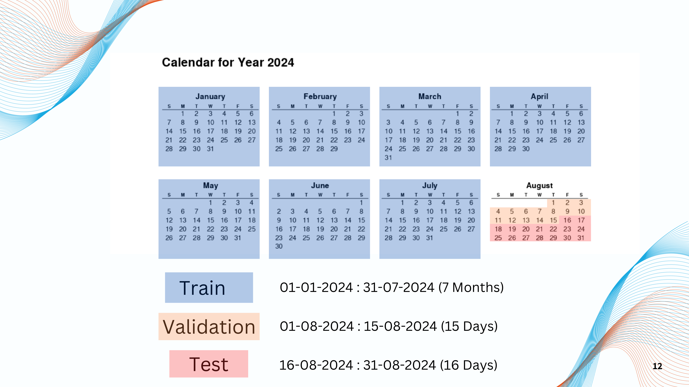

Σχήμα 1: Διαχωρισμός δείγματος (train/validation/test) για την πειραματική αξιολόγηση.

Η χρονοσειρά καλύπτει την περίοδο 01/01/2024 – 31/08/2024 σε ωριαία συχνότητα. Για να αξιολογηθεί ρεαλιστικά η γενίκευση (generalization) των νευρωνικών αρχιτεκτονικών, εφαρμόστηκε χρονικός (όχι τυχαίος) διαχωρισμός σε σύνολα εκπαίδευσης/επικύρωσης/ελέγχου, ώστε να αποφεύγεται διαρροή πληροφορίας από το μέλλον προς το παρελθόν. Συγκεκριμένα, χρησιμοποιήθηκε εκπαίδευση μέχρι 31/07/2024, επικύρωση 01/08/2024–15/08/2024 και τελικό test 16/08/2024–31/08/2024, ώστε η τελική αξιολόγηση να προσομοιώνει πραγματική πρόβλεψη επόμενων ημερών.

Η επιλογή του Αυγούστου ως out-of-sample περιόδου έχει και ουσία: πρόκειται για μήνα με διαφορετικό προφίλ ζήτησης/τουρισμού και συχνά αυξημένη μεταβλητότητα, άρα λειτουργεί ως «stress test» για τη σταθερότητα των μοντέλων. Το μειονέκτημα είναι ότι το συνολικό δείγμα παραμένει περιορισμένο χρονικά (λιγότερο από πλήρες έτος), άρα δεν αποτυπώνει πλήρως ετήσιους κύκλους και σπάνια ακραία γεγονότα. Αυτό πρέπει να δηλωθεί ως περιορισμός της μελέτης.

Ο χρονολογικός διαχωρισμός του δείγματος (training/validation/test) έγινε με τρόπο που να προσομοιώνει την πραγματική χρήση ενός μοντέλου πρόβλεψης: εκπαίδευση στο παρελθόν και αξιολόγηση στο μέλλον. Όπως παρουσιάζεται και στο αντίστοιχο σχήμα, το training καλύπτει τους πρώτους μήνες του 2024, το validation ένα ενδιάμεσο τμήμα του Αυγούστου και το test το τελευταίο τμήμα του μήνα.

Η επιλογή αυτή έχει δύο συνέπειες που πρέπει να αναγνωριστούν ρητά. Πρώτον, το δείγμα αξιολόγησης (ιδίως το test) είναι σχετικά περιορισμένο, άρα οι μετρικές μπορεί να επηρεάζονται από λίγες “δύσκολες” ημέρες. Δεύτερον, δεν καλύπτεται πλήρης ετήσιος κύκλος, επομένως τα συμπεράσματα αφορούν κυρίως τη συγκεκριμένη περίοδο και όχι απαραίτητα όλες τις εποχές. Για αυτό, η εργασία δίνει έμφαση όχι μόνο στη συνολική μετρική, αλλά και στη μορφή της πρόβλεψης σε επίπεδο 24ώρου.

## 4.3 Έλεγχοι ποιότητας δεδομένων και βασικές μετατροπές

Πριν από οποιαδήποτε μοντελοποίηση, πραγματοποιήθηκαν έλεγχοι συνέπειας της χρονοσειράς:

Συνέχεια χρονικού δείκτη: επαληθεύτηκε ότι η ωριαία ακολουθία δεν έχει κενά (missing timestamps) και ότι δεν εμφανίζονται διπλοεγγραφές στην ίδια ώρα.

Τύπος και μονάδες: η εξαρτημένη μεταβλητή εκφράζεται σε €/MWh. Η ερμηνεία της κλίμακας είναι κρίσιμη για την επιλογή metric (π.χ. τα ποσοστιαία σφάλματα γίνονται προβληματικά όταν οι τιμές πλησιάζουν το μηδέν ή παίρνουν αρνητικές τιμές).

Ακραίες τιμές (outliers): εντοπίστηκαν ώρες με πολύ υψηλές τιμές, οι οποίες είναι αναμενόμενες στη DAM λόγω scarcity/αιχμών. Η προσέγγιση εδώ δεν είναι να «καθαριστούν» αυθαίρετα, αλλά να αξιολογηθεί αν αποτελούν σφάλμα καταγραφής ή πραγματικά γεγονότα αγοράς. Σε αγορές ηλεκτρικής ενέργειας, οι αιχμές αποτελούν δομικό χαρακτηριστικό και η «εξομάλυνσή» τους μπορεί να αλλοιώσει το αντικείμενο της πρόβλεψης.

Στο επίπεδο προεπεξεργασίας για νευρωνικά δίκτυα, χρησιμοποιήθηκε κανονικοποίηση (π.χ. Min-Max ή Standard scaling) μόνο στο training set, με εφαρμογή των ίδιων παραμέτρων σε validation/test, ώστε να αποφευχθεί leakage. Το σκεπτικό είναι κλασικό, αλλά σε χρονοσειρές τιμών αποκτά ιδιαίτερη σημασία: οι τιμές του Αυγούστου δεν πρέπει να επηρεάσουν το «τι θεωρείται κανονικό εύρος» κατά την εκπαίδευση.

Οι έλεγχοι ποιότητας δεδομένων (data quality checks) στοχεύουν να διασφαλίσουν ότι η χρονοσειρά είναι χρονικά συνεπής και “καθαρή” από τεχνικά σφάλματα. Ελέγχθηκαν ελλείπουσες τιμές, διπλοεγγραφές και ασυνέχειες στο ωριαίο index. Στην πράξη, ακόμη και μικρές ασυνέχειες μπορούν να δημιουργήσουν προβλήματα στη δημιουργία παραθύρων (windows), επειδή ένα σπασμένο 24ωρο οδηγεί σε λάθος input–output αντιστοίχιση.

Σημειώνεται ότι δεν πραγματοποιήθηκε “εξομάλυνση” της χρονοσειράς με στόχο τη διευκόλυνση του μοντέλου. Η λογική είναι ότι τα spikes αποτελούν σημαντικό μέρος της πραγματικής δυναμικής της αγοράς, άρα η αφαίρεσή τους θα οδηγούσε σε τεχνητά εύκολη πρόβλεψη αλλά χαμηλότερη επιχειρησιακή χρησιμότητα.

## 4.4 Εξερευνητική Ανάλυση (EDA) και εμπειρικά χαρακτηριστικά της DAM

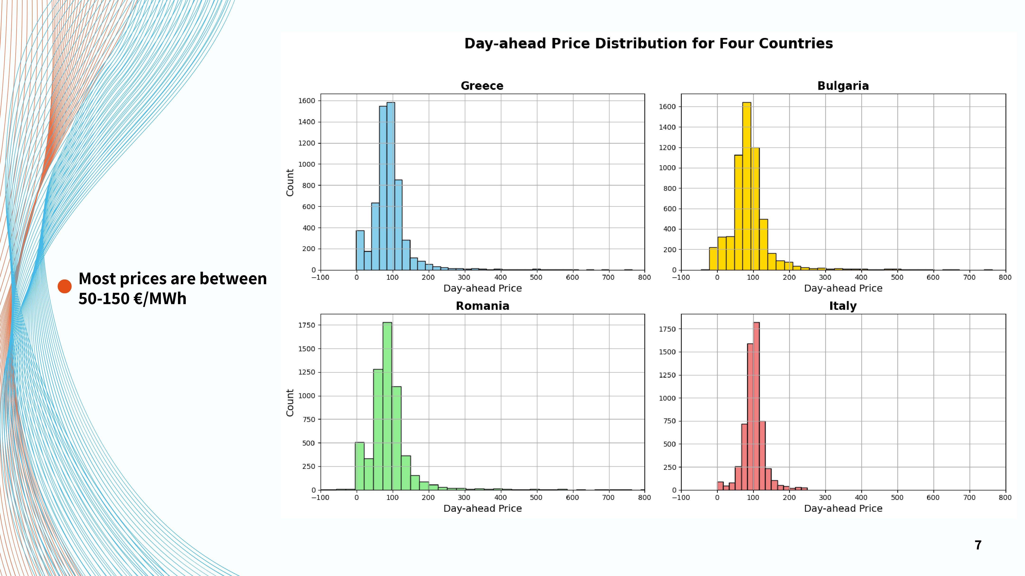

Σχήμα 2: Κατανομές (histograms) ωριαίων τιμών DAM για Ελλάδα και γειτονικές αγορές.

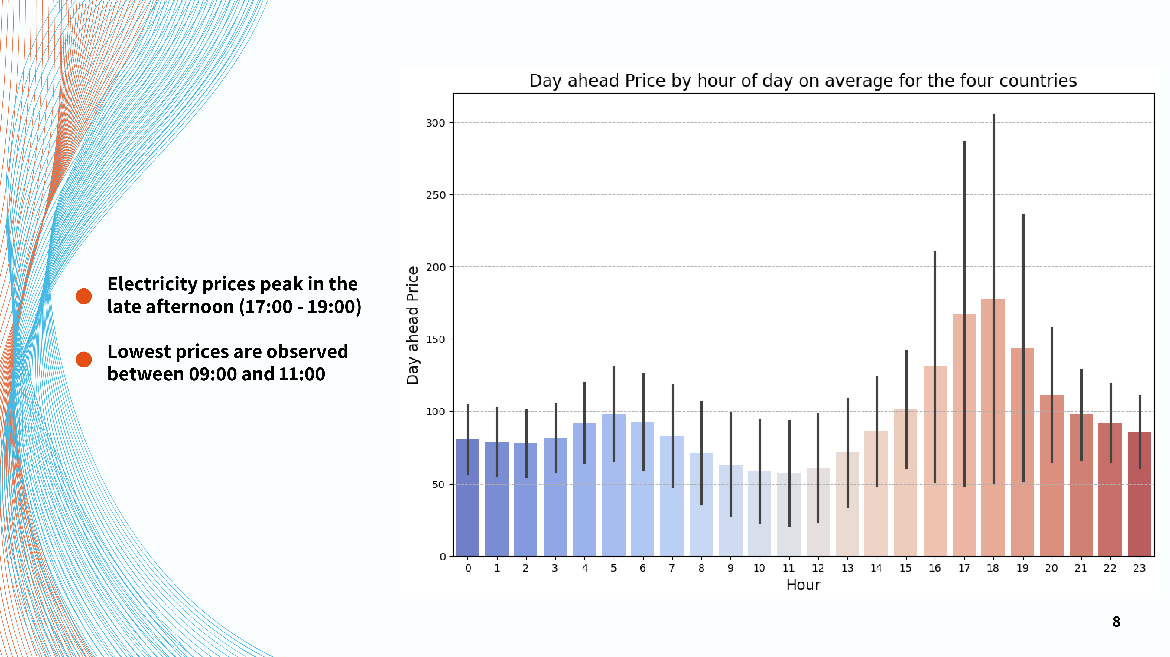

Σχήμα 3: Ενδοημερήσια εποχικότητα (μέση τιμή ανά ώρα) για τις εξεταζόμενες αγορές.

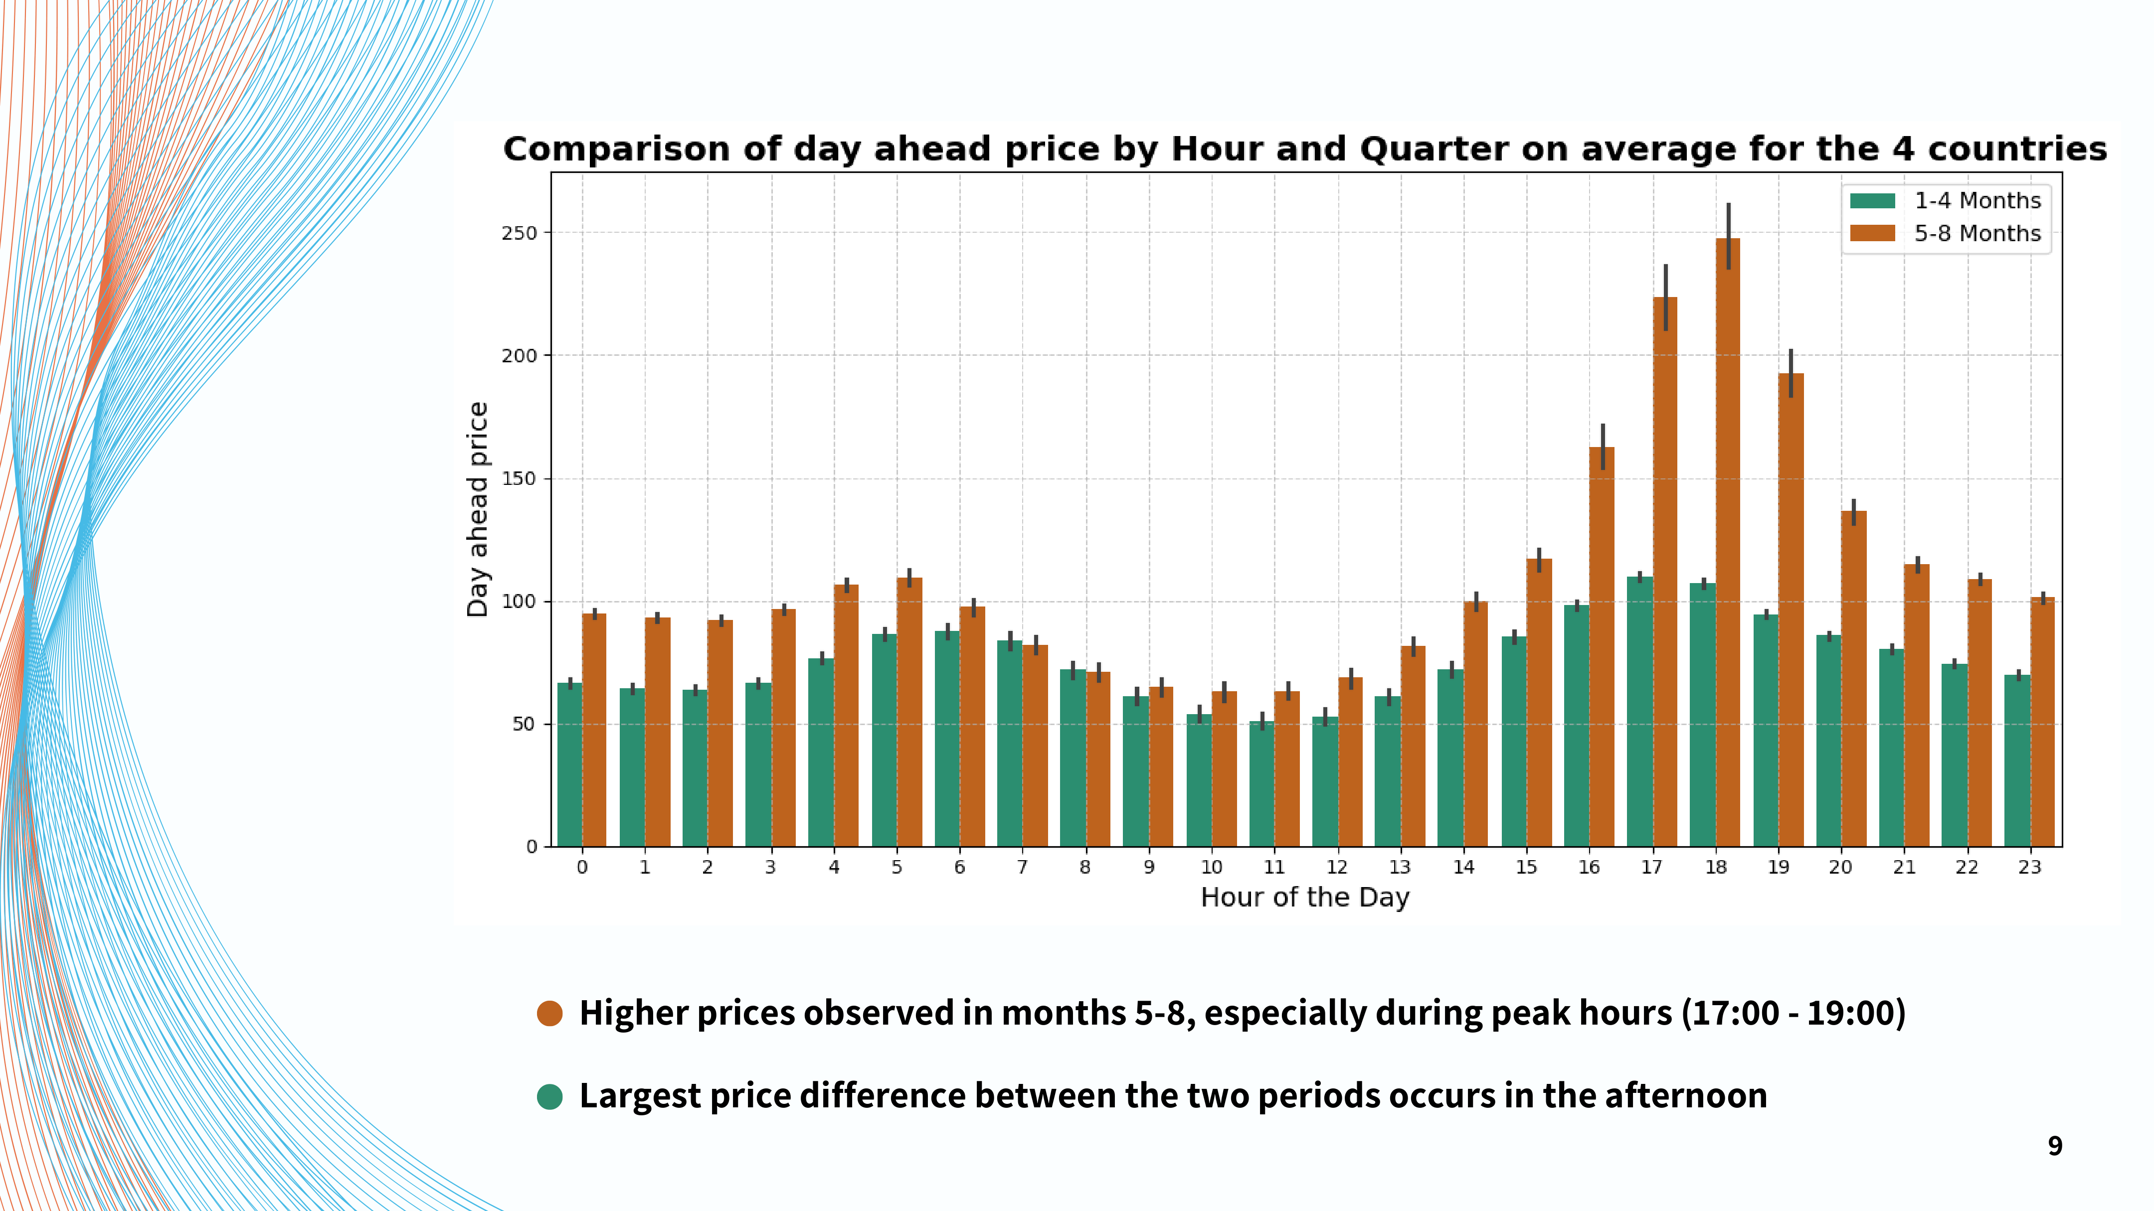

Σχήμα 4: Μηνιαία εποχικότητα και διακύμανση τιμών (σε μηνιαία βάση).

Η αρχική εξερεύνηση των δεδομένων δείχνει ότι οι τιμές παρουσιάζουν (i) έντονη διακύμανση, (ii) συγκέντρωση ενός μεγάλου μέρους των παρατηρήσεων σε ένα «μεσαίο» εύρος τιμών, και (iii) σporadic ακραίες τιμές. Αυτό είναι συμβατό με τη διεθνή βιβλιογραφία για price series ηλεκτρικής ενέργειας: οι τιμές χαρακτηρίζονται από υψηλή μεταβλητότητα, μη κανονικότητα και αιχμές, κάτι που δυσκολεύει τόσο τη στατιστική μοντελοποίηση όσο και τη σταθερή εκπαίδευση νευρωνικών δικτύων.

Επιπλέον, παρατηρείται σαφής ενδοημερήσια εποχικότητα (diurnal seasonality): συγκεκριμένες ώρες έχουν συστηματικά υψηλότερες μέσες τιμές, ενώ άλλες ώρες εμφανίζουν χαμηλότερες τιμές. Στο δείγμα, οι υψηλότερες μέσες τιμές εντοπίζονται στις απογευματινές/βραδινές ώρες, ενώ οι χαμηλότερες στις πρωινές-μεσημεριανές, στοιχείο που είναι συνεπές με τυπικά προφίλ φορτίου και συμπεριφοράς ζήτησης.

Από πλευράς μοντελοποίησης, τα παραπάνω έχουν δύο άμεσες συνέπειες:

Πρώτον, ένα μοντέλο που «βλέπει» μόνο την άμεση ιστορία της τιμής μπορεί να αποδώσει ικανοποιητικά σε ήπιες περιόδους αλλά να αποτυγχάνει στις αιχμές, άρα η αξιολόγηση πρέπει να εξετάζει και την ικανότητα σε περιόδους υψηλού volatility.

Δεύτερον, η ύπαρξη ισχυρής εποχικότητας σημαίνει ότι η επιλογή κατάλληλου παραθύρου εισόδου (look-back) δεν είναι τεχνική λεπτομέρεια αλλά υπόθεση για το ποια περιοδικότητα θέλουμε να «μάθει» το δίκτυο (π.χ. 24 ώρες, 48 ώρες, μία εβδομάδα).

Η εξερευνητική ανάλυση (EDA) δείχνει σαφή ενδοημερήσια εποχικότητα, κάτι που είναι αναμενόμενο σε αγορές όπου η ζήτηση ακολουθεί ημερήσια μοτίβα και η προσφορά επηρεάζεται από την παραγωγή ΑΠΕ. Στα σχήματα ωριαίου μέσου όρου, οι τιμές τείνουν να είναι χαμηλότερες στις πολύ πρώιμες ώρες και υψηλότερες σε ώρες αιχμής, γεγονός που υποστηρίζει την επιλογή multi-step forecasting ως πρόβλεψη ολόκληρης ακολουθίας.

Η κατανομή των τιμών είναι τυπικά λοξή και με βαριές ουρές. Αυτό υποδηλώνει ότι η αξιολόγηση ενός μοντέλου δεν πρέπει να περιορίζεται σε “μέσες” ημέρες. Ένα μοντέλο που είναι πολύ ακριβές στις “ήπιες” ώρες αλλά χάνει συστηματικά τις αιχμές μπορεί να έχει χαμηλό MAE αλλά χαμηλή αξία για εφαρμογές που ενδιαφέρονται για ακραία γεγονότα. Γι’ αυτό, συμπληρωματικά εξετάζεται και το MAE ανά ώρα: οι ώρες αιχμής συνήθως είναι οι πιο δύσκολες, κάτι που φαίνεται και από την αύξηση σφάλματος σε συγκεκριμένα ωράρια.

Τέλος, η εποχικότητα σε τριμηνιαία βάση (quarter) αναδεικνύει ότι ακόμη και μέσα σε ένα έτος, η αγορά μπορεί να αλλάζει καθεστώς (π.χ. διαφορετική ζήτηση/καιρικές συνθήκες). Αυτό αυξάνει τον κίνδυνο δομικής αστάθειας (non‑stationarity), δηλαδή το μοντέλο να εκπαιδεύεται σε μοτίβα που δεν ισχύουν πλήρως στο test. Η παρατήρηση αυτή λειτουργεί ως κριτικό επιχείρημα υπέρ της χρήσης validation και early stopping, ώστε να αποφεύγεται η υπερπροσαρμογή σε ένα μόνο καθεστώς.

Πέρα από την περιγραφική στατιστική της ίδιας της χρονοσειράς τιμών, η EDA αξιοποιήθηκε και ως έλεγχος “ρεαλιστικότητας” έναντι εξωτερικών πηγών πρόβλεψης (δύο διαφορετικών providers). Η σύγκριση δεν αντιμετωπίζεται ως αυστηρό benchmark (καθώς δεν είναι ταυτόσημο το πληροφοριακό σύνολο, οι υποθέσεις και ο χρονισμός), αλλά ως εργαλείο κατανόησης του ημερήσιου προφίλ, των ωρών αιχμής και των συστηματικών αποκλίσεων.

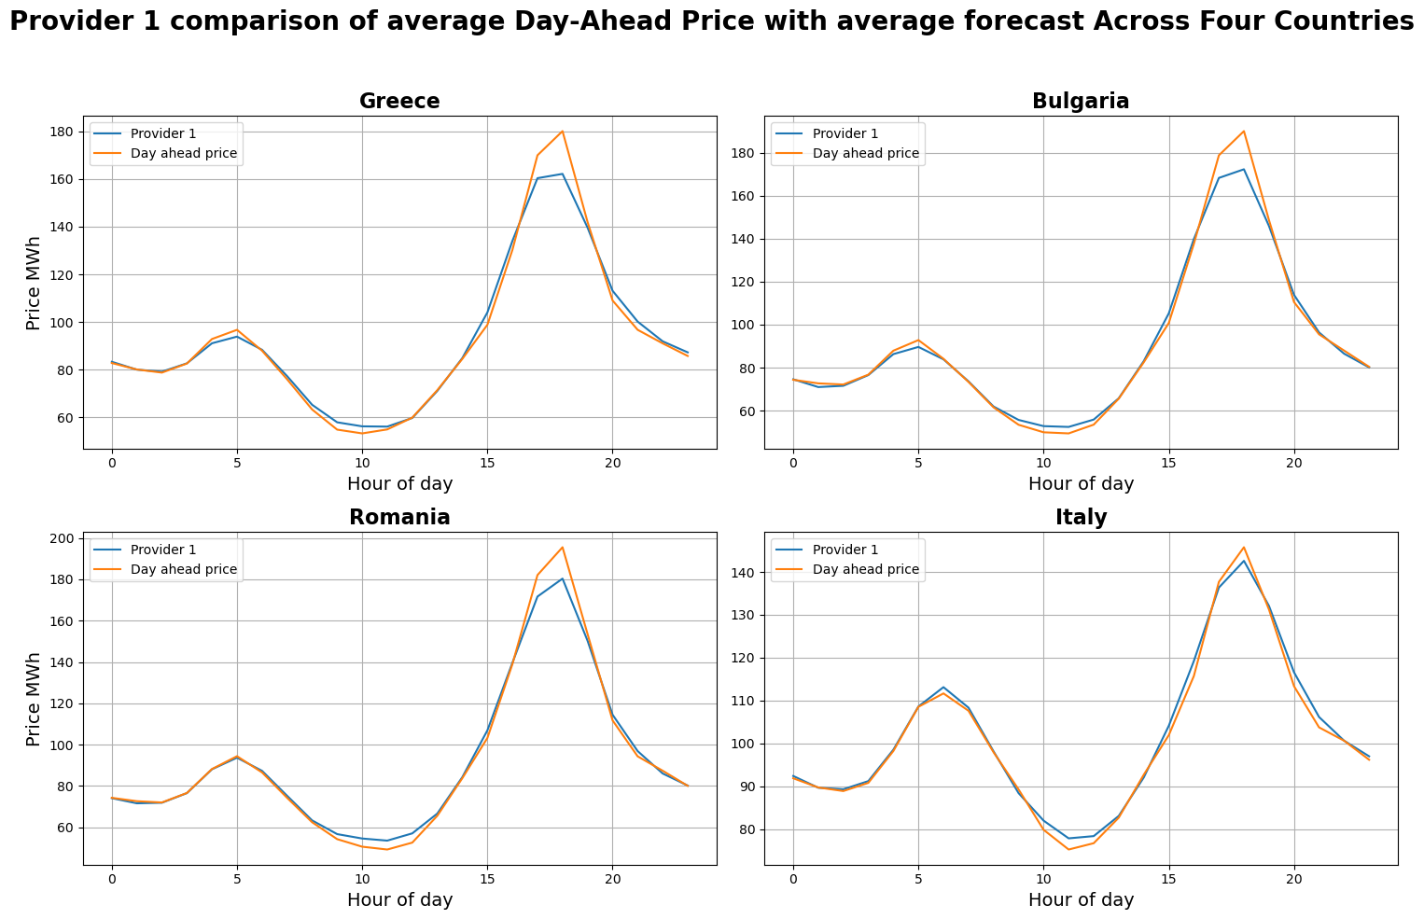

Σχήμα 5: Σύγκριση μέσης ωριαίας DAM τιμής με μέσο ωριαίο forecast (Provider 1) για τις εξεταζόμενες αγορές.

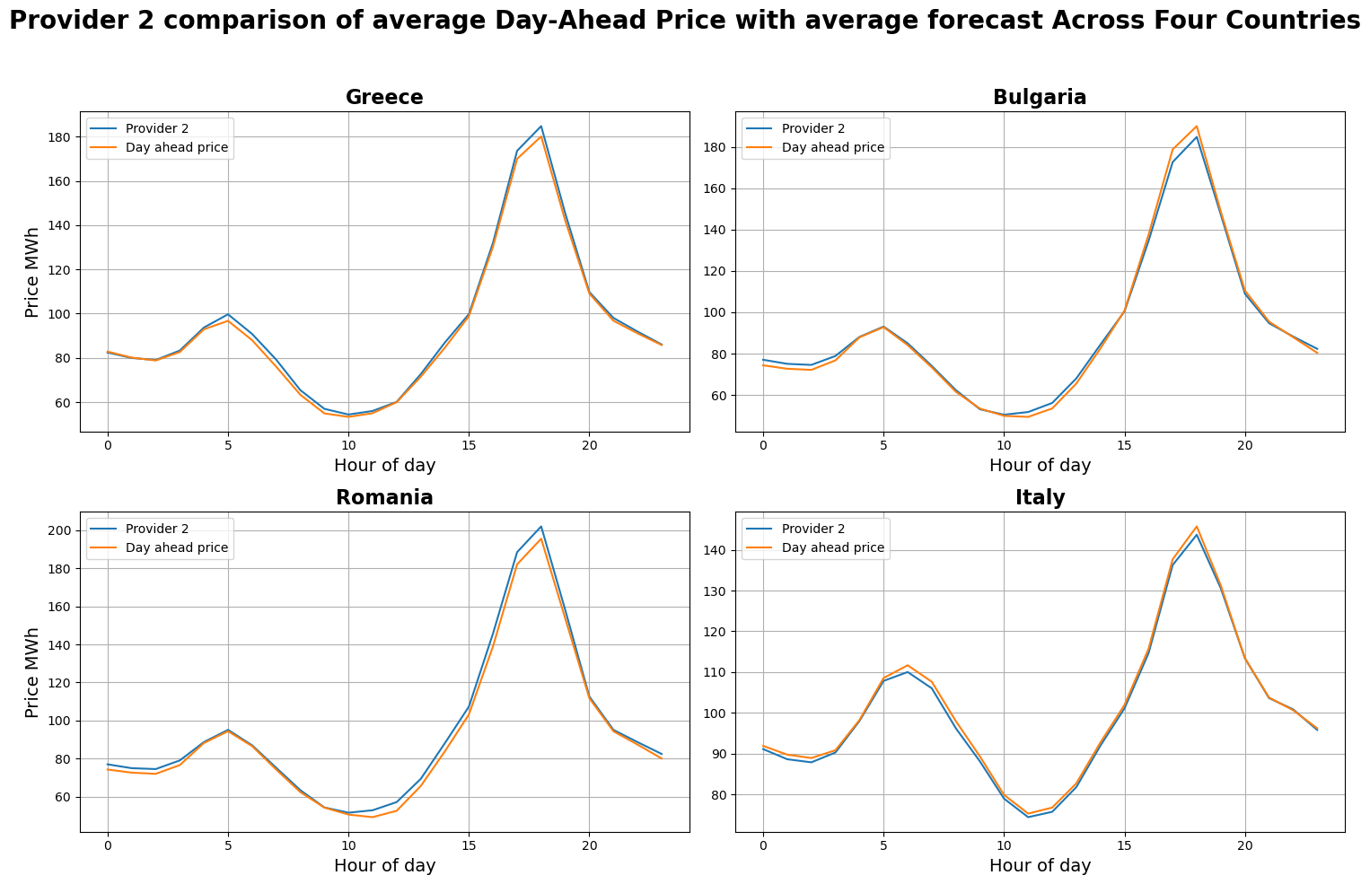

Σχήμα 6: Σύγκριση μέσης ωριαίας DAM τιμής με μέσο ωριαίο forecast (Provider 2) για τις εξεταζόμενες αγορές.

Παρατηρείται ότι, ανεξαρτήτως παρόχου, το ημερήσιο προφίλ διατηρεί σταθερά τη χαρακτηριστική ενδοημερήσια εποχικότητα (χαμηλότερες τιμές στις πρώτες πρωινές ώρες και υψηλότερες τιμές σε απογευματινές/βραδινές ώρες). Ωστόσο, στις ώρες αιχμής οι αποκλίσεις αυξάνονται, γεγονός που υποστηρίζει την ανάγκη για μοντέλα που “βλέπουν” το 24ωρο ως ενιαία ακολουθία και όχι ως ανεξάρτητες ωριαίες παρατηρήσεις.

## 4.5 Σύνδεση δεδομένων με την επιλογή αρχιτεκτονικών (LSTM/GRU/Seq2Seq)

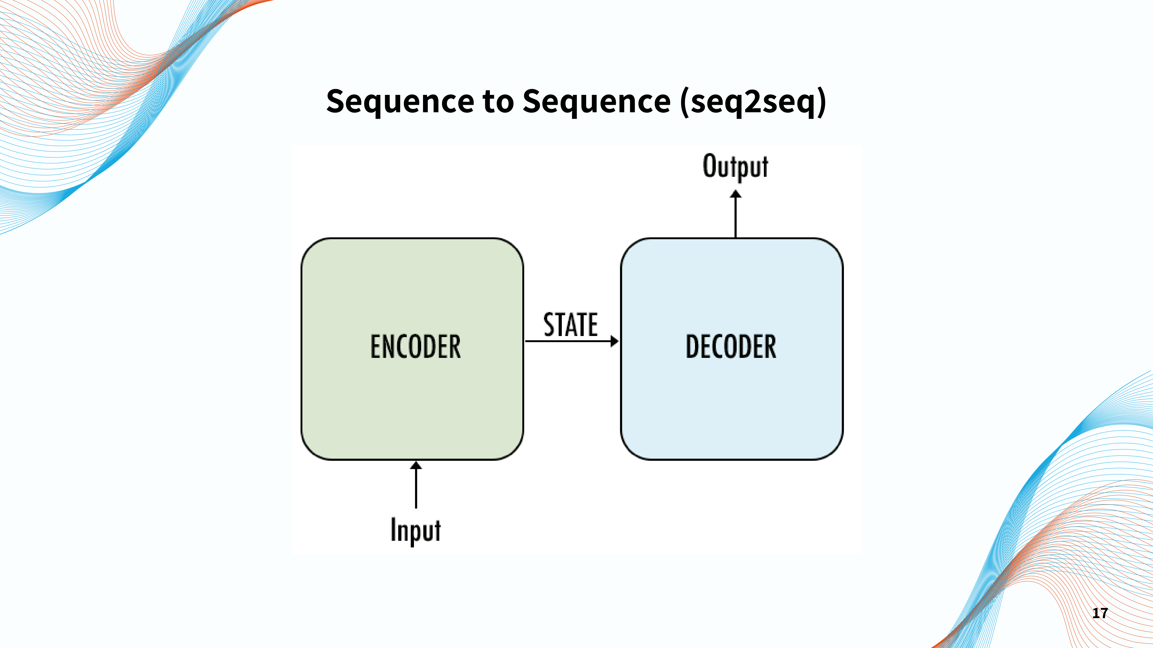

Σχήμα 7: Σχηματική αναπαράσταση αρχιτεκτονικής encoder–decoder (Seq2Seq) για multi-step πρόβλεψη.

Τα εμπειρικά χαρακτηριστικά της DAM (εποχικότητα, αιχμές, έντονη μη γραμμικότητα) δικαιολογούν την επιλογή νευρωνικών αρχιτεκτονικών που μπορούν να μοντελοποιήσουν εξαρτήσεις στον χρόνο και μη γραμμικές δυναμικές. Τα LSTM εισήχθησαν ακριβώς για να αντιμετωπίσουν προβλήματα μακροχρόνιας εξάρτησης (vanishing gradients) σε ακολουθιακά δεδομένα. (Hochreiter & Schmidhuber, 1997) Αντίστοιχα, τα GRU προτάθηκαν ως πιο “συμπαγής” εκδοχή με πύλες (gates), συχνά με παρόμοια απόδοση και μικρότερο υπολογιστικό κόστος. (Cho et al., 2014; Chung et al., 2014; Sutskever et al., 2014; Bengio et al., 2015) Τέλος, η λογική Seq2Seq (encoder-decoder) είναι ιδιαίτερα κατάλληλη όταν το ζητούμενο είναι πολυβηματική πρόβλεψη (π.χ. οι επόμενες 24 ώρες ως ολόκληρο διάνυσμα), καθώς διατυπώνει ρητά τον μετασχηματισμό “παρελθόν → μελλοντική ακολουθία”. (Cho et al., 2014; Chung et al., 2014; Sutskever et al., 2014; Bengio et al., 2015)

Με αυτή τη σύνδεση, το Κεφάλαιο 4 δεν είναι απλώς «περιγραφή dataset», αλλά το σημείο όπου δείχνεις ότι η επιλογή των μοντέλων στο Κεφάλαιο 3 δεν έγινε “επειδή είναι δημοφιλή”, αλλά επειδή έχουν νόημα για τα συγκεκριμένα δεδομένα.

Τα ευρήματα της EDA συνδέονται άμεσα με την επιλογή αρχιτεκτονικών. Η ισχυρή ημερήσια εποχικότητα και η ανάγκη συνοχής στο 24ωρο προφίλ καθιστούν τα sequence models κατάλληλα, καθώς μπορούν να “εκμεταλλευτούν” την ενδοημερήσια εξάρτηση. Ταυτόχρονα, η παρουσία spikes και η μεταβαλλόμενη μεταβλητότητα δημιουργούν ένα περιβάλλον όπου τα μοντέλα τείνουν να εξομαλύνουν τις αιχμές, κάτι που πρέπει να αξιολογείται προσεκτικά στα αποτελέσματα.

Με βάση τα παραπάνω, στο επόμενο κεφάλαιο παρουσιάζονται τα αποτελέσματα των μοντέλων, με έμφαση τόσο στο συνολικό σφάλμα όσο και σε ενδεικτικά 24ωρα όπου οι αιχμές είναι εμφανείς. Η προσέγγιση αυτή επιδιώκει να γεφυρώσει τη διαφορά ανάμεσα σε έναν “αριθμό επίδοσης” και στη λειτουργική αξία μιας πρόβλεψης για την αγορά.

# ΚΕΦΑΛΑΙΟ 5 - Πειραματική Ανάλυση και Αποτελέσματα

## 5.1 Πειραματική διάταξη και στόχος σύγκρισης

Η πειραματική ανάλυση οργανώθηκε με στόχο όχι απλώς την παραγωγή μιας “καλής” πρόβλεψης, αλλά τη συγκριτική αξιολόγηση μεταξύ (α) προβλέψεων τρίτων παρόχων και (β) νευρωνικών αρχιτεκτονικών που εκπαιδεύτηκαν πάνω στη χρονοσειρά, με έμφαση στη day-ahead πρόβλεψη ως ακολουθία 24 ωρών. Το επιχειρησιακό ζητούμενο, όπως αποτυπώνεται και στο υλικό της εργασίας, είναι η αξιοποίηση ιστορικών δεδομένων και των προβλέψεων από 3 providers, με τελικό σκοπό την παραγωγή 24ωρων προβλέψεων που μπορούν να συγκριθούν άμεσα με την πραγματική DAM τιμή.

Ο χρονικός διαχωρισμός εφαρμόστηκε με αυστηρά χρονολογική λογική: train 01/01/2024–31/07/2024, validation 01/08/2024–15/08/2024 και test 16/08/2024–31/08/2024. Αυτό έχει ιδιαίτερη σημασία στη DAM, γιατί οποιαδήποτε “τυχαία” ανάμιξη παρατηρήσεων θα οδηγούσε σε αισιόδοξες εκτιμήσεις λόγω διαρροής πληροφορίας.

Σε θεωρητικό επίπεδο, η επιλογή αυστηρής και διαφανούς αξιολόγησης είναι συμβατή με τις προτάσεις της σύγχρονης βιβλιογραφίας στο electricity price forecasting, η οποία τονίζει ότι τα αποτελέσματα πρέπει να είναι συγκρίσιμα, να βασίζονται σε σαφή splits και να περιλαμβάνουν ισχυρά benchmarks. (Weron, 2014; Lago et al., 2021; Nowotarski & Weron, 2018)

Η πειραματική αξιολόγηση σχεδιάστηκε ώστε να απαντά στα ερευνητικά ερωτήματα με τρόπο συγκρίσιμο. Όλα τα μοντέλα εκπαιδεύονται στο ίδιο training window, αξιολογούνται στο ίδιο validation και δοκιμάζονται στο ίδιο test. Με αυτόν τον τρόπο, οι διαφορές αποδίδονται πρωτίστως στην αρχιτεκτονική και όχι σε διαφορετική πληροφορία ή διαφορετική περίοδο.

Παρά ταύτα, είναι σημαντικό να τονιστεί ότι η σύγκριση δεν είναι “ολική” με την έννοια ότι δεν εξαντλεί όλες τις πιθανές παραλλαγές (π.χ. διαφορετικά lags, διαφορετικό tuning, διαφορετικές εξωγενείς μεταβλητές). Συνεπώς, τα αποτελέσματα πρέπει να διαβαστούν ως ένδειξη της σχετικής καταλληλότητας των αρχιτεκτονικών στο συγκεκριμένο πληροφοριακό πλαίσιο και χρονικό δείγμα.

## 5.2 Μοντέλα και γραμμή αναφοράς (benchmarks)

Η σύγκριση πραγματοποιήθηκε μεταξύ τριών κατηγοριών προβλέψεων: (i) των τριών εξωτερικών providers, (ii) μοντέλων RNN με πύλες μνήμης (LSTM και GRU) και (iii) του Seq2Seq (encoder–decoder) ως αρχιτεκτονικής προσανατολισμένης στη multi-step πρόβλεψη 24 ωρών. Η επιλογή να συμπεριληφθούν πάροχοι ως benchmarks είναι πρακτικά χρήσιμη, γιατί δείχνει “πού στέκεται” η λύση σε σχέση με ήδη διαθέσιμη πρόβλεψη στην πράξη· ταυτόχρονα, η σύγκριση θέλει προσοχή στην ερμηνεία, επειδή οι πάροχοι μπορεί να χρησιμοποιούν διαφορετική πληροφόρηση και μη διαφανείς μεταβλητές. Αυτό σημαίνει ότι η σύγκριση είναι κυρίως εμπειρική (performance comparison) και όχι “απόδειξη” ανωτερότητας μιας μεθοδολογίας σε καθολικό επίπεδο. (Weron, 2014; Lago et al., 2021; Nowotarski & Weron, 2018)

Οι εξωτερικοί providers λειτουργούν πρακτικά ως σημείο αναφοράς για το “πόσο δύσκολο” είναι το πρόβλημα σε κάθε αγορά. Στις περισσότερες περιπτώσεις, είναι εύλογο να υποθέσουμε ότι οι πάροχοι αξιοποιούν πλουσιότερο σύνολο χαρακτηριστικών (π.χ. load, ΑΠΕ, θερμοκρασία, καύσιμα, διασυνδέσεις), καθώς και μεγαλύτερη ιστορική βάση. Αυτό δημιουργεί ένα σημαντικό μεθοδολογικό σημείο: αν ένα μοντέλο “τιμής-μόνο” προσεγγίζει την επίδοση ενός provider, τότε η ακολουθιακή δυναμική της ίδιας της τιμής περιέχει μεγάλο μέρος της βραχυπρόθεσμης πληροφορίας.

Αντίθετα, όπου το κενό έναντι provider είναι μεγάλο, η διαφορά μπορεί να προέρχεται είτε από δομικά πιο δύσκολη αγορά (π.χ. πιο έντονα spikes) είτε από το ότι οι εξωγενείς μεταβλητές έχουν μεγάλη προγνωστική δύναμη. Σε κάθε περίπτωση, η εργασία δεν ερμηνεύει το provider ως “άνω όριο” αλλά ως ένδειξη του τι μπορεί να επιτευχθεί όταν η πληροφορία είναι πλουσιότερη.

## 5.3 Μετρική αξιολόγησης και τι σημαίνει επιχειρησιακά

Η βασική μετρική που χρησιμοποιήθηκε στην αποτίμηση των αποτελεσμάτων είναι το MAE (Mean Absolute Error), δηλαδή ο μέσος απόλυτος σφάλμα σε €/MWh. Η επιλογή του MAE είναι συνεπής με το ότι στην αγορά ηλεκτρικής ενέργειας υπάρχουν αιχμές και μη κανονικότητες, όπου μετρικές που βασίζονται σε ποσοστιαίες αποκλίσεις μπορεί να γίνουν ασταθείς ή παραπλανητικές. Η βιβλιογραφία στη μεθοδολογία forecasting επισημαίνει συστηματικά τέτοια προβλήματα σε κλασικές μετρικές ακρίβειας και υπογραμμίζει την ανάγκη επιλογής κατάλληλου δείκτη ανά εφαρμογή.

Το MAE έχει επίσης άμεση επιχειρησιακή ανάγνωση: “κατά μέσο όρο, πόσα €/MWh απέχει η πρόβλεψη από την πραγματική τιμή”. Αυτό το κάνει ιδιαίτερα χρήσιμο όταν στόχος είναι η σύγκριση μεταξύ μοντέλων/προβλέψεων, χωρίς να χαθεί η ερμηνεία της κλίμακας.

Στη σύγκριση των μοντέλων, ένα επαναλαμβανόμενο μοτίβο είναι ότι τα LSTM/GRU έχουν τάση εξομάλυνσης (smoothing): αποτυπώνουν σωστά τη γενική μορφή του 24ώρου αλλά υποεκτιμούν τις κορυφές και υπερεκτιμούν τα βαθιά χαμηλά. Αυτό είναι αναμενόμενο σε point forecasts με MAE loss, όπου οι ακραίες τιμές “ζυγίζουν” λιγότερο σε σχέση με το MSE.

Η Seq2Seq προσφέρει πλεονέκτημα συνοχής, επειδή βελτιστοποιείται εξαρχής για παραγωγή ολόκληρης ακολουθίας. Στην πράξη αυτό σημαίνει ότι η πρόβλεψη μπορεί να ακολουθήσει πιο πιστά το προφίλ ημέρας, ιδιαίτερα όταν η δυναμική εντός του 24ώρου είναι ισχυρή. Ωστόσο, η υπεροχή δεν είναι μηχανική: σε περιόδους όπου η αγορά παρουσιάζει καθεστώτα που δεν υπάρχουν στο training, ακόμη και το Seq2Seq μπορεί να υποεκτιμήσει spikes ή να εμφανίσει “overshoot”.

## 5.4 Αποτελέσματα στο test: σύγκριση μοντέλων για χαρακτηριστική ημέρα

Πέρα από τις συνολικές μετρικές, είναι κρίσιμο να αξιολογείται η “ποιότητα σχήματος” της πρόβλεψης. Σε εφαρμογές αγορών, το ενδιαφέρον συχνά δεν είναι μόνο το μέσο σφάλμα αλλά και το αν το μοντέλο αποδίδει σωστά τις ώρες αιχμής, το timing της κορύφωσης και τη σχετική διαφορά μεταξύ ωρών. Για τον λόγο αυτό, παρατίθενται ενδεικτικά 24ωρα που επιτρέπουν ποιοτική σύγκριση των αρχιτεκτονικών.

Πίνακας 2: Σύγκριση MAE (€/MWh) μεταξύ παρόχων πρόβλεψης και μοντέλων (χαρακτηριστική ημέρα αξιολόγησης).

|  |  |  |  |  |  |
| --- | --- | --- | --- | --- | --- |
| Αγορά | Provider 1 | Provider 2 | Provider 3 | LSTM | GRU |
| Greece | 14.5 | 47.3 | 15.1 | 15.0 | 12.8 |
| Italy-Sud | 4.5 | 4.7 | 4.4 | 7.5 | 8.7 |
| Bulgaria | 13.6 | 16.8 | 12.1 | 17.4 | 15.2 |
| Romania | 15.6 | 16.8 | 12.1 | 21.4 | 18.5 |

Για να παρουσιαστεί με σαφήνεια η συμπεριφορά των μεθόδων σε πραγματικές συνθήκες, εξετάστηκε η απόδοση στη 31η Αυγούστου, με άμεση σύγκριση providers και μοντέλων. Στα αποτελέσματα που συνοψίζονται στο presentation, για την Ελλάδα παρατηρείται ότι ο Provider 2 εμφανίζει πολύ υψηλό MAE (47.3), ενώ οι Provider 1 και Provider 3 βρίσκονται σε πολύ χαμηλότερα επίπεδα (14.5 και 15.1 αντίστοιχα). Στο ίδιο πλαίσιο, τα νευρωνικά μοντέλα εμφανίζουν ανταγωνιστική επίδοση: LSTM ~15, GRU 12.8 και Seq2Seq 13.1.

Αυτό το εύρημα έχει δύο αναγνώσεις που είναι καλό να ειπωθούν “ώριμα” μέσα στη διπλωματική. Πρώτον, δείχνει ότι δεν αρκεί να μιλάμε γενικά για “providers”: υπάρχουν σημαντικές διαφορές μεταξύ τους, και ένας πάροχος μπορεί να αποτύχει έντονα σε συγκεκριμένες συνθήκες. Δεύτερον, δείχνει ότι το GRU και το Seq2Seq μπορούν να αποδώσουν σε επίπεδο που είναι συγκρίσιμο ή καλύτερο από τους καλύτερους providers στο συγκεκριμένο παράδειγμα. Με άλλα λόγια, η αξία της προσέγγισης δεν είναι ότι “νικά πάντα”, αλλά ότι μπορεί να δώσει σταθερά ανταγωνιστική πρόβλεψη και να μειώσει την εξάρτηση από μια μεμονωμένη πηγή πρόβλεψης.

### 5.4.1 Ενδεικτικό 24ωρο πρόβλεψης με LSTM

Για να γίνει πιο απτή η συμπεριφορά των μοντέλων σε επίπεδο “προφίλ ημέρας”, παρουσιάζεται ένα ενδεικτικό 24ωρο (ημερομηνία 31/08) όπου συγκρίνεται η πραγματική ωριαία τιμή DAM με την αντίστοιχη πρόβλεψη.

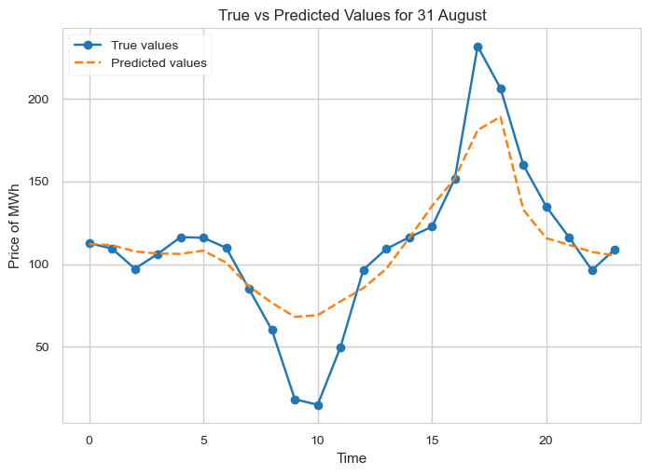

Σχήμα 8: Πραγματικές έναντι προβλεπόμενων ωριαίων τιμών DAM για ενδεικτική ημέρα (LSTM).

Η LSTM αποτυπώνει ικανοποιητικά την κατεύθυνση της ενδοημερήσιας μεταβολής, αλλά τείνει να εξομαλύνει τις αιχμές. Σε ώρες απότομης ανόδου/πτώσης, η πρόβλεψη καθυστερεί ή υποεκτιμά το μέγεθος της μεταβολής, κάτι που είναι συμβατό με το ότι το μοντέλο εκπαιδεύεται να ελαχιστοποιεί το μέσο απόλυτο σφάλμα και άρα “τιμωρείται” λιγότερο όταν αποφεύγει ακραίες τιμές.

### 5.4.2 Ενδεικτικό 24ωρο πρόβλεψης με GRU

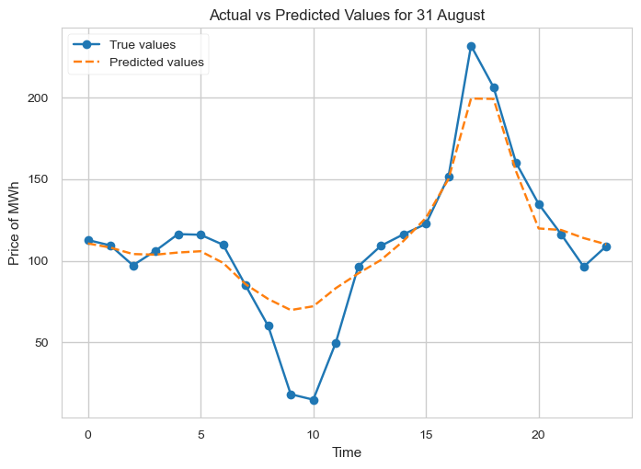

Σχήμα 9: Πραγματικές έναντι προβλεπόμενων ωριαίων τιμών DAM για ενδεικτική ημέρα (GRU).

Το GRU παρουσιάζει παρόμοια συνολική συμπεριφορά με το LSTM, με ενδείξεις ελαφρώς καλύτερης προσαρμογής σε ορισμένες αιχμές, χωρίς όμως να εξαλείφεται πλήρως το φαινόμενο υποεκτίμησης στις υψηλές τιμές. Η διαφορά αυτή μπορεί να σχετίζεται με την απλούστερη δομή “πυλών” του GRU, που συχνά οδηγεί σε πιο σταθερή εκπαίδευση όταν το δείγμα είναι περιορισμένο.

### 5.4.3 Ενδεικτικό 24ωρο πρόβλεψης με Seq2Seq

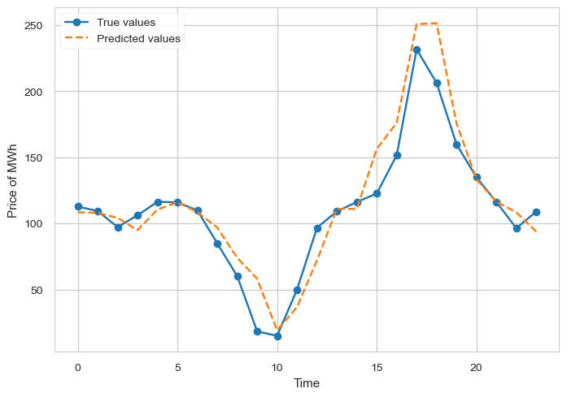

Σχήμα 10: Πραγματικές έναντι προβλεπόμενων ωριαίων τιμών DAM για ενδεικτική ημέρα (Seq2Seq).

Η αρχιτεκτονική Seq2Seq αντιμετωπίζει το 24ωρο ως ακολουθία-στόχο και, πρακτικά, αναγκάζει το μοντέλο να “συνεκτιμήσει” την εσωτερική δομή της ημέρας. Στο ενδεικτικό παράδειγμα, η πρόβλεψη προσεγγίζει πιο καθαρά το σχήμα της καμπύλης, αν και σε ορισμένες περιπτώσεις μπορεί να εμφανίζει υπερεκτίμηση κοντά στην κορύφωση. Αυτό υποδεικνύει ότι, πέρα από το συνολικό σφάλμα, είναι κρίσιμο να εξετάζεται η συμπεριφορά στις ώρες αιχμής και η συστηματικότητα των αποκλίσεων.

## 5.5 Ανάλυση σφάλματος ανά ώρα και συμπεριφορά σε ώρες αιχμής

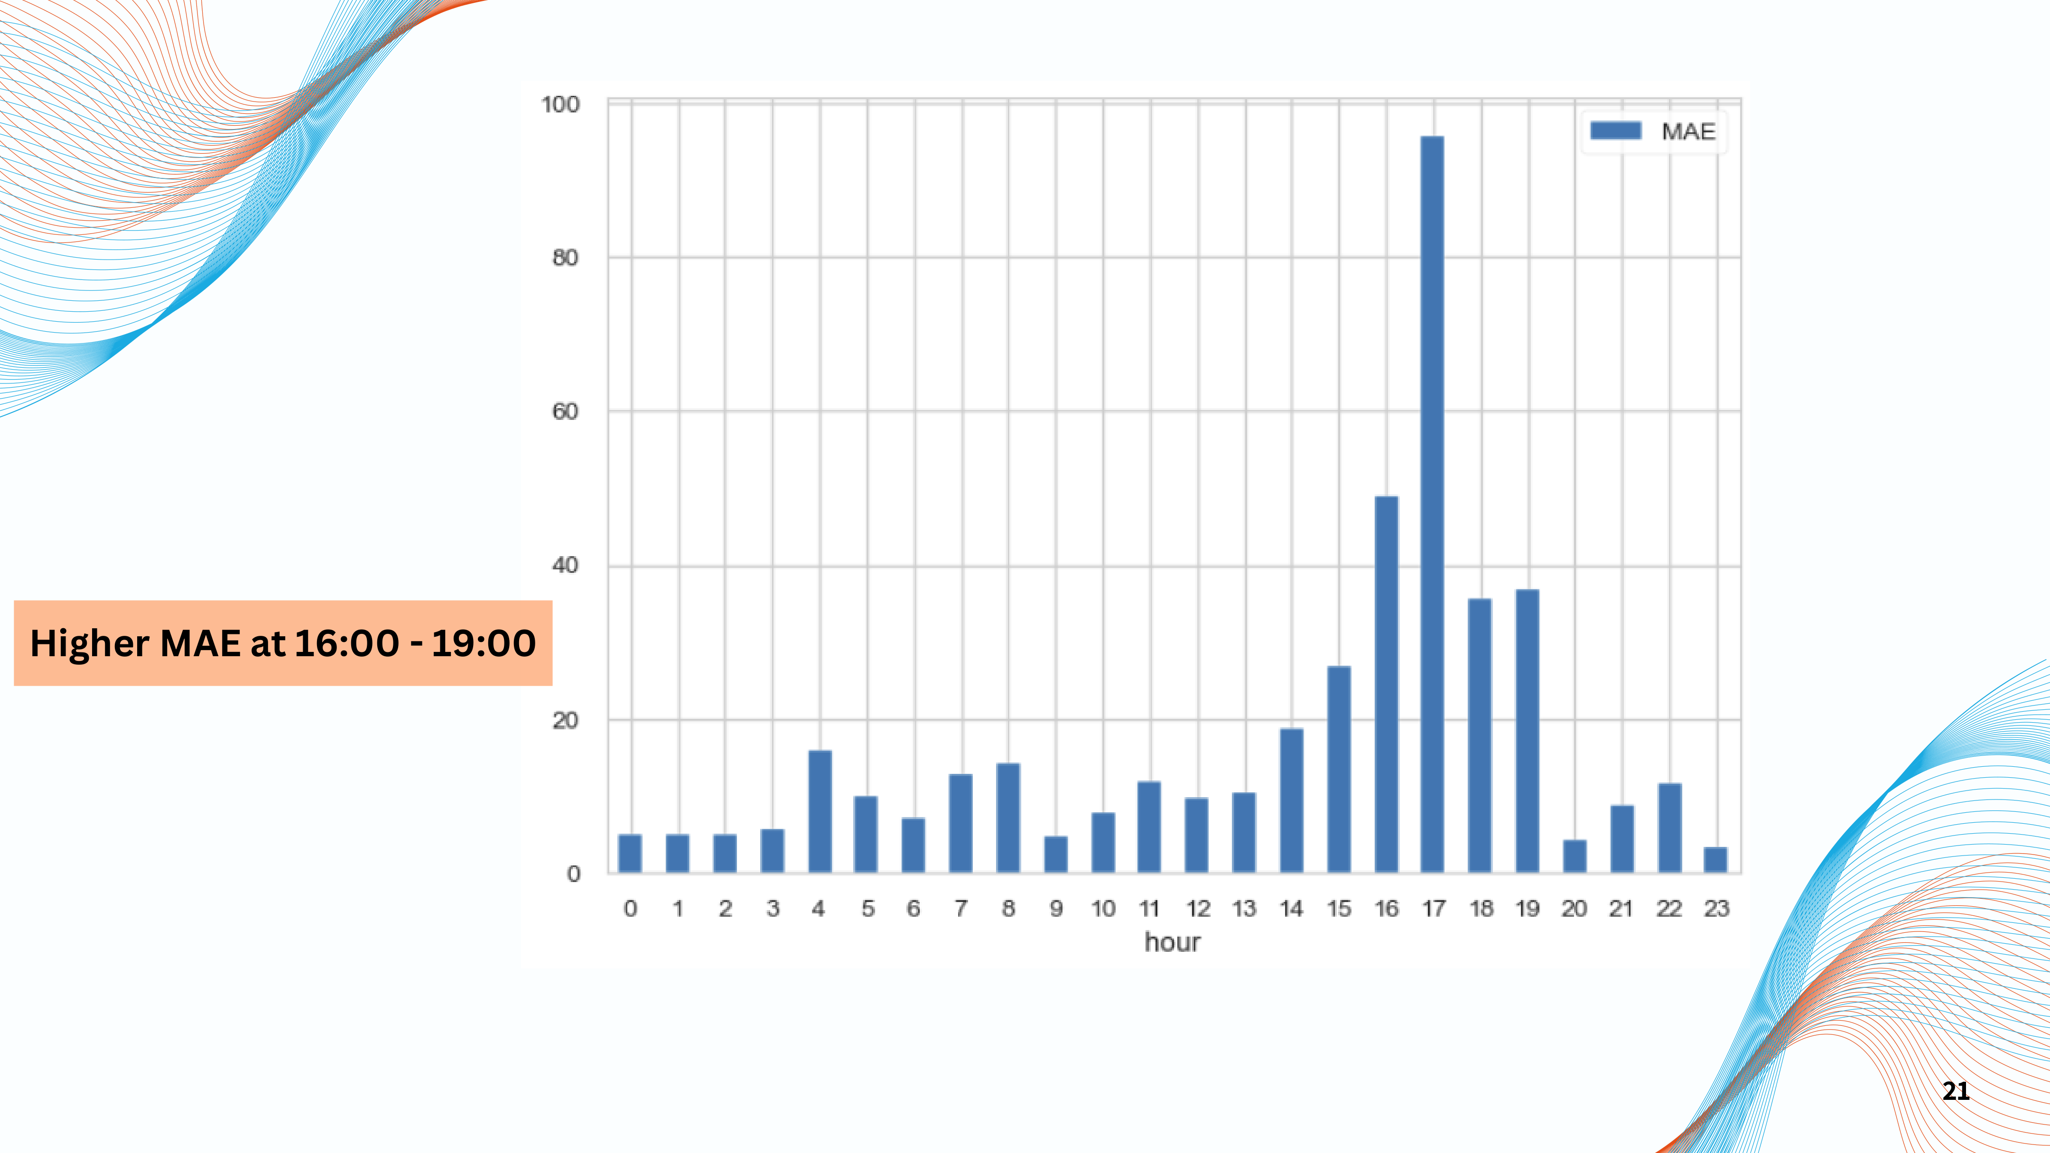

Σχήμα 11: Κατανομή σφάλματος (MAE) ανά ώρα: υψηλότερα σφάλματα σε απογευματινές ώρες (16:00–19:00).

Ένα από τα πιο ουσιαστικά σημεία στην πρόβλεψη DAM είναι ότι το σφάλμα δεν είναι ομοιόμορφο μέσα στη μέρα. Στην ανάλυση που έχεις ήδη, επισημαίνεται ότι το MAE τείνει να αυξάνεται στις ώρες 16:00–19:00, δηλαδή σε ένα τμήμα της ημέρας όπου συχνά εμφανίζονται αυξημένες τιμές ή/και μεγαλύτερη μεταβλητότητα.

Αυτό το σημείο είναι κρίσιμο για το “κριτικό” ύφος: αν ένα μοντέλο έχει καλό συνολικό MAE αλλά αποτυγχάνει στις ώρες αιχμής, τότε η επιχειρησιακή του αξία μπορεί να είναι μικρότερη απ’ ό,τι δείχνει ο μέσος όρος. Με άλλα λόγια, η αξιολόγηση δεν πρέπει να μένει μόνο στο συνολικό metric, αλλά να εξετάζει και πού γίνονται τα λάθη και αν αυτά τα λάθη συμπίπτουν με ώρες υψηλής σημασίας.

Η ανάλυση σφάλματος ανά ώρα προσφέρει επιπλέον πληροφόρηση που δεν αποτυπώνεται σε ένα μόνο MAE. Συνήθως, οι ώρες με μεγαλύτερη μεταβλητότητα και μεγαλύτερη απόκλιση προσφοράς/ζήτησης είναι και οι ώρες με υψηλότερο σφάλμα. Αυτό είναι συμβατό με τον μηχανισμό σχηματισμού τιμής: όταν η οριακή μονάδα “αλλάζει” συχνά (unit switching) ή όταν η καμπύλη προσφοράς είναι απότομη, μικρές μεταβολές σε θεμελιώδεις οδηγούς προκαλούν μεγάλη μεταβολή στην τιμή, άρα το forecasting γίνεται πιο δύσκολο.

Ένα πρακτικό συμπέρασμα είναι ότι η σύγκριση μοντέλων πρέπει να συνδυάζει συνολική μετρική και hour-wise ανάλυση. Ένα μοντέλο μπορεί να έχει παρόμοιο συνολικό MAE με ένα άλλο, αλλά να υπερέχει στις κρίσιμες ώρες αιχμής, κάτι που επιχειρησιακά είναι σημαντικότερο από μια μικρή βελτίωση σε “ήπιες” ώρες.

## 5.6 Συνολική εικόνα: θέση του Seq2Seq στο συγκριτικό πλαίσιο

Πίνακας 3: Σύγκριση MAE (€/MWh) με προσθήκη του Seq2Seq (χαρακτηριστική ημέρα).

|  |  |  |  |  |  |
| --- | --- | --- | --- | --- | --- |
| Αγορά | Provider 1 | Provider 2 | Provider 3 | LSTM | Seq2Seq |
| Greece | 14.5 | 47.3 | 15.1 | 15.0 | 13.1 |
| Italy-Sud | 4.5 | 4.7 | 4.4 | 7.5 | 6.9 |
| Bulgaria | 13.6 | 16.8 | 12.1 | 17.4 | 15.0 |
| Romania | 15.6 | 16.8 | 12.1 | 21.4 | 13.5 |

Στο συνοπτικό συμπέρασμα των πειραμάτων, αναφέρεται ότι το Seq2Seq ξεπερνά LSTM και GRU σε 3 από 4 χώρες στο συγκεκριμένο setup, κάτι που υποστηρίζει την ιδέα ότι η αρχιτεκτονική encoder–decoder μπορεί να είναι πιο κατάλληλη για multi-step πρόβλεψη “ολόκληρης ημέρας” σε σχέση με πιο απλές RNN προσεγγίσεις.

Εδώ, όμως, αξίζει να κρατηθεί η σωστή ισορροπία στην ερμηνεία. Το Seq2Seq δεν “εγγυάται” ανωτερότητα από μόνο του· το αποτέλεσμα εξαρτάται από το εύρος δεδομένων, τη μεταβλητότητα της περιόδου, αλλά και το πόσο πλούσια είναι τα χαρακτηριστικά. Η σύγχρονη βιβλιογραφία στο day-ahead EPF επιμένει ότι οι βελτιώσεις που φαίνονται σε ένα dataset/market πρέπει να εξετάζονται με προσοχή και με καλά benchmarks, γιατί διαφορετικά κινδυνεύουμε να γενικεύσουμε πέρα από το δείγμα.

Συνοψίζοντας τα εμπειρικά ευρήματα, προκύπτουν τρία βασικά σημεία: (α) η ημερήσια εποχικότητα είναι έντονη και οι sequence αρχιτεκτονικές την εκμεταλλεύονται, (β) οι RNN baselines (LSTM/GRU) δίνουν σταθερές προβλέψεις αλλά τείνουν να εξομαλύνουν αιχμές, και (γ) το Seq2Seq εμφανίζει καλύτερη συνοχή σε επίπεδο 24ώρου, με πιθανή βελτίωση στην αναπαράσταση του ημερήσιου προφίλ. Στο επόμενο κεφάλαιο, τα παραπάνω ευρήματα συζητούνται κριτικά, με έμφαση στους περιορισμούς του δείγματος, στην ερμηνεία των διαφορών και στις προϋποθέσεις γενίκευσης.

# ΚΕΦΑΛΑΙΟ 6 - Συζήτηση Αποτελεσμάτων

## 6.1 Τι δείχνουν τα αποτελέσματα και τι δεν πρέπει να “διαβαστεί” μέσα από αυτά

Τα αποτελέσματα της εμπειρικής αξιολόγησης δείχνουν ότι οι νευρωνικές αρχιτεκτονικές που εξετάστηκαν μπορούν να παράγουν day-ahead προβλέψεις 24 ωρών με σφάλμα συγκρίσιμο — και σε ορισμένες περιπτώσεις καλύτερο — από τις διαθέσιμες προβλέψεις εξωτερικών παρόχων. Ειδικά στο χαρακτηριστικό παράδειγμα (31/08), οι RNN-based προσεγγίσεις (LSTM/GRU) και το Seq2Seq εμφανίζουν MAE σε επίπεδα που ανταγωνίζονται τους καλύτερους providers, ενώ ένας πάροχος παρουσιάζει σημαντική απόκλιση.

Ωστόσο, ένα κρίσιμο σημείο είναι ότι η εργασία δεν επιχειρεί να αποδείξει μια “καθολική” υπεροχή των μοντέλων. Η EPF βιβλιογραφία είναι σαφής ότι οι συγκρίσεις στην πρόβλεψη τιμών ηλεκτρικής ενέργειας είναι ιδιαίτερα ευαίσθητες στη χρονική περίοδο, στο καθεστώς αγοράς και στο διαθέσιμο σύνολο μεταβλητών. Συνεπώς, τα αποτελέσματα πρέπει να ερμηνεύονται ως τεκμήριο αποτελεσματικότητας στο συγκεκριμένο πειραματικό πλαίσιο, όχι ως γενικός κανόνας.

Τα αποτελέσματα πρέπει να ερμηνεύονται υπό το πρίσμα του διαθέσιμου δείγματος. Με περιορισμένο χρονικό ορίζοντα αξιολόγησης, μία ή δύο ημέρες με έντονα spikes μπορούν να επηρεάσουν δυσανάλογα το συνολικό MAE. Για αυτό, το κριτήριο ερμηνείας δεν είναι μόνο η κατάταξη των μοντέλων, αλλά και η σταθερότητα της συμπεριφοράς τους στο 24ωρο και στις ώρες αιχμής.

Επιπλέον, η σύγκριση deep learning αρχιτεκτονικών έχει εγγενή στοχαστικότητα (random initialization, mini-batch sampling). Ιδανικά, κάθε πείραμα θα επαναλαμβανόταν πολλαπλές φορές με διαφορετικά seeds και θα αναφερόταν μέση επίδοση και διακύμανση. Η παρούσα εργασία δεν εξαντλεί αυτό το επίπεδο robustness, κάτι που αποτελεί περιορισμό και πιθανή κατεύθυνση επέκτασης.

## 6.2 Γιατί ένα Seq2Seq μπορεί να λειτουργεί καλύτερα στο day-ahead (και πού μπορεί να σπάσει)

Το Seq2Seq encoder–decoder ταιριάζει δομικά στο πρόβλημα, επειδή το ζητούμενο είναι η πρόβλεψη ολόκληρης ακολουθίας 24 ωρών. Σε αντίθεση με προσεγγίσεις που “σκέφτονται” κυρίως one-step ή στηρίζονται σε implicit μηχανισμούς επανάληψης, το Seq2Seq παράγει ρητά ένα συνεκτικό 24ωρο μοτίβο. Αυτό είναι σημαντικό σε day-ahead εφαρμογές όπου οι ώρες μεταξύ τους είναι ισχυρά συσχετισμένες (π.χ. οι απογευματινές ώρες τείνουν να ανεβαίνουν μαζί). Η θεμελιώδης βιβλιογραφία Seq2Seq έχει δείξει γιατί αυτό το σχήμα είναι αποτελεσματικό σε mapping ακολουθίας-σε-ακολουθία.

Παράλληλα, η συγκεκριμένη κατηγορία μοντέλων έχει γνωστές αδυναμίες: η εκπαίδευση συχνά γίνεται με teacher forcing, ενώ κατά την πρόβλεψη ο decoder τροφοδοτείται από τις δικές του προβλέψεις. Η ασυμφωνία αυτή (training–inference mismatch) μπορεί να οδηγήσει σε “απόκλιση” της ακολουθίας σε μεγάλα horizons, ιδίως όταν υπάρχει έντονη μεταβλητότητα ή όταν το dataset είναι μικρό. Τεχνικές όπως scheduled sampling έχουν προταθεί ως μηχανισμός μετριασμού.

Το πρακτικό συμπέρασμα είναι ότι η καλύτερη επίδοση του Seq2Seq στο συγκεκριμένο setup είναι εύλογη, αλλά δεν πρέπει να αντιμετωπιστεί ως εγγύηση. Χρειάζεται έλεγχος σταθερότητας σε διαφορετικές περιόδους και πιθανόν εμπλουτισμός πληροφορίας.

Η Seq2Seq προσέγγιση φαίνεται να προσφέρει καλύτερη συνοχή στο 24ωρο, αλλά δεν είναι “δωρεάν” βελτίωση. Απαιτεί περισσότερες παραμέτρους/υπολογισμό και εισάγει θέματα όπως exposure bias. Σε μεγαλύτερα datasets, η χρήση attention ή Transformer-based μοντέλων θα μπορούσε να βελτιώσει περαιτέρω την απόδοση, ειδικά όταν υπάρχουν μακρύτερες εξαρτήσεις ή όταν οι εξωγενείς μεταβλητές είναι πολλές. Ωστόσο, σε μικρότερα δείγματα, η αυξημένη πολυπλοκότητα μπορεί να οδηγήσει σε υπερπροσαρμογή.

Μια πρακτική παρατήρηση είναι ότι η επιλογή loss function (MAE έναντι MSE) επηρεάζει σημαντικά το “τι μαθαίνει” το μοντέλο. Αν ο επιχειρησιακός στόχος δίνει δυσανάλογο βάρος στις αιχμές, μπορεί να είναι προτιμότερο ένα loss που τιμωρεί περισσότερο τα μεγάλα λάθη ή ακόμη και μια custom cost function. Αυτό, όμως, προϋποθέτει ότι έχει οριστεί με σαφήνεια τι σημαίνει “κόστος” για τον τελικό χρήστη της πρόβλεψης.

## 6.3 Τι σημαίνει το εύρημα “μεγαλύτερο σφάλμα στις ώρες αιχμής”

Το εύρημα ότι το σφάλμα αυξάνεται στις ώρες 16:00–19:00 είναι ίσως πιο σημαντικό από ένα συνολικό MAE, γιατί δείχνει πού ακριβώς δυσκολεύεται το μοντέλο. Σε πολλές αγορές, οι απογευματινές ώρες συμπίπτουν με υψηλότερη ζήτηση, μεγαλύτερη έκθεση σε περιορισμούς παραγωγής/δικτύου και πιθανή αυξημένη επίδραση αβεβαιότητας από ΑΠΕ. Αυτό δημιουργεί συνθήκες “stress” για οποιοδήποτε στατιστικό μοντέλο: οι τιμές δεν κινούνται μόνο με βάση την εποχικότητα αλλά και με βάση γεγονότα που δεν αποτυπώνονται πλήρως από την ιστορική τιμή.

Εδώ υπάρχει ένα κρίσιμο σημείο για την ερμηνεία: ένα μοντέλο μπορεί να έχει καλό μέσο σφάλμα αλλά να αποτυγχάνει συστηματικά σε ώρες που έχουν υψηλό επιχειρησιακό βάρος. Άρα, η αξιολόγηση πρέπει να δίνει βαρύτητα στη χρονική κατανομή του σφάλματος και όχι μόνο σε έναν αριθμό.

Η υψηλότερη δυσκολία στις ώρες αιχμής είναι συμβατή με τη λειτουργία της αγοράς: στις ώρες αυτές η ζήτηση είναι υψηλή, το σύστημα είναι πιο “σφιχτό” και η οριακή μονάδα μπορεί να αλλάζει συχνότερα. Αυτό σημαίνει ότι η τιμή είναι πιο ευαίσθητη σε μικρές μεταβολές (π.χ. πρόβλεψη ΑΠΕ, διαθέσιμότητα μονάδων), άρα το forecasting με βάση μόνο ιστορικές τιμές γίνεται ενδογενώς πιο αβέβαιο.

Συνεπώς, η απόδοση ενός μοντέλου σε peak hours μπορεί να βελτιωθεί ουσιαστικά μόνο αν εμπλουτιστεί το πληροφοριακό σύνολο με οδηγούς που “προηγούνται” χρονικά και επηρεάζουν τη day-ahead ισορροπία, όπως προβλέψεις φορτίου, παραγωγής ΑΠΕ και διασυνδετικών ροών. Η παρούσα εργασία δείχνει ότι η ακολουθιακή πληροφορία της τιμής έχει προγνωστική αξία, αλλά δεν υποκαθιστά τους θεμελιώδεις οδηγούς.

## 6.4 Σύγκριση με providers: τι είναι χρήσιμο και τι είναι μεθοδολογικά “ασύμμετρο”

Η σύγκριση με τρίτους παρόχους λειτουργεί ως πρακτικός δείκτης: δείχνει αν ένα μοντέλο “στέκεται” σε σχέση με μια λύση που ήδη χρησιμοποιείται ή είναι διαθέσιμη. Ωστόσο, η σύγκριση δεν είναι ισοδύναμη: οι πάροχοι μπορούν να χρησιμοποιούν εξωγενείς μεταβλητές (π.χ. forecasts load/RES, καύσιμα, CO₂, flows, outages) και μηχανισμούς προσαρμογής που δεν είναι διαθέσιμοι ή δεν περιγράφονται. Άρα, το συμπέρασμα πρέπει να διατυπώνεται ως εξής: “με την πληροφορία που είχαμε διαθέσιμη, τα μοντέλα πέτυχαν ανταγωνιστική επίδοση”, όχι “το μοντέλο είναι γενικά ανώτερο”.

Αυτή η διάκριση είναι ευθυγραμμισμένη με τη σύγχρονη EPF βιβλιογραφία, η οποία προτείνει προσοχή στην ερμηνεία συγκρίσεων όταν δεν υπάρχει κοινό και πλήρως διαφανές feature set.

Η σύγκριση με forecasts providers είναι χρήσιμη ως sanity check, αλλά δεν μπορεί να αντιμετωπιστεί ως πλήρως “δίκαιο” benchmark. Οι providers πιθανόν χρησιμοποιούν διαφορετικό χρονισμό δεδομένων (cut-off), διαφορετικές αναθεωρήσεις και επιπλέον εξωγενείς μεταβλητές. Επιπλέον, είναι πιθανό να εφαρμόζουν ensemble ή post-processing τεχνικές, οι οποίες δεν είναι διαθέσιμες ή δεν τεκμηριώνονται πάντα δημόσια.

Για αυτό, η εργασία προτείνει μια πιο ρεαλιστική ανάγνωση: οι providers αντιπροσωπεύουν μια προσέγγιση “πλούσιας πληροφορίας”, ενώ τα μοντέλα της εργασίας αντιπροσωπεύουν μια προσέγγιση “τιμής-μόνο/sequence”. Η σύγκριση, συνεπώς, δείχνει το χάσμα που μένει να καλυφθεί όταν το σύνολο χαρακτηριστικών εμπλουτιστεί.

## 6.5 Τι υποδεικνύουν τα αποτελέσματα για μελλοντική βελτίωση

Τα αποτελέσματα, σε συνδυασμό με τα σημεία όπου αυξάνεται το σφάλμα, υποδεικνύουν ότι η βελτίωση δεν θα προκύψει μόνο από “πιο μεγάλο δίκτυο”, αλλά κυρίως από καλύτερη πληροφορία και πιο προσεκτικό σχεδιασμό:

Πρώτον, η ένταξη εξωγενών μεταβλητών που εξηγούν τις ώρες αιχμής (π.χ. φορτίο, παραγωγή ΑΠΕ, θερμοκρασία, καύσιμα/CO₂, διασυνδέσεις) είναι πιθανό να μειώσει τις αποτυχίες σε periods υψηλής μεταβλητότητας. Δεύτερον, η επέκταση του ιστορικού (πέρα από λίγους μήνες) είναι κρίσιμη για να “δει” το μοντέλο περισσότερα καθεστώτα αγοράς και περισσότερα επεισόδια αιχμής. Τρίτον, η αξιολόγηση μπορεί να ενισχυθεί με rolling-origin testing, ώστε να υπάρχει πιο αξιόπιστη εικόνα για το κατά πόσο τα συμπεράσματα εξαρτώνται από μια συγκεκριμένη περίοδο.

Μία σημαντική κατεύθυνση για μελλοντική εργασία είναι η μετάβαση από single split σε rolling-origin evaluation. Αυτό θα επέτρεπε εκτίμηση της σταθερότητας απόδοσης σε διαφορετικά καθεστώτα αγοράς και θα έκανε εφικτούς πιο αξιόπιστους στατιστικούς ελέγχους. Επιπλέον, ο εμπλουτισμός χαρακτηριστικών (load, ΑΠΕ, θερμοκρασία, καύσιμα, διασυνδέσεις) είναι πιθανό να έχει μεγαλύτερη επίδραση από το “fine-tuning” της αρχιτεκτονικής.

Τέλος, η επέκταση σε probabilistic forecasting (π.χ. quantiles ή prediction intervals) θα ήταν ιδιαίτερα χρήσιμη για εφαρμογές risk. Στο πλαίσιο αυτό, το deep learning μπορεί να αξιοποιηθεί όχι μόνο για point forecasts αλλά και για κατανομή/αβεβαιότητα, κάτι που θα αύξανε σημαντικά την πρακτική αξία των προβλέψεων στην αγορά.

# ΚΕΦΑΛΑΙΟ 7 - Συμπεράσματα και Μελλοντική Εργασία

## 7.1 Συνοπτική ανακεφαλαίωση

Η παρούσα διπλωματική ασχολήθηκε με την day-ahead πρόβλεψη ωριαίων τιμών ηλεκτρικής ενέργειας (DAM) με ορίζοντα 24 ωρών, αξιοποιώντας ιστορικά δεδομένα τιμών και προβλέψεις από τρεις εξωτερικούς παρόχους. Στόχος δεν ήταν απλώς η παραγωγή μιας πρόβλεψης, αλλά η συγκριτική αξιολόγηση μεταξύ (α) έτοιμων προβλέψεων providers και (β) νευρωνικών αρχιτεκτονικών που εκπαιδεύτηκαν για να παράγουν 24ωρες ακολουθίες (LSTM, GRU και Seq2Seq). Ο σχεδιασμός της αξιολόγησης υλοποιήθηκε με αυστηρά χρονική λογική (train/validation/test) ώστε να αποφεύγεται οποιαδήποτε διαρροή πληροφορίας. Η επιλογή αυτού του πλαισίου είναι συνεπής με τη διεθνή βιβλιογραφία του electricity price forecasting, η οποία τονίζει ότι χωρίς σαφή splits, διαφανή benchmarks και ρεαλιστική out-of-sample αξιολόγηση, τα συμπεράσματα είναι συχνά αδύναμο να γενικευτούν. Σε επίπεδο γενικού συμπεράσματος, η εργασία δείχνει ότι η πρόβλεψη της ελληνικής DAM μπορεί να προσεγγιστεί αποτελεσματικά ως πρόβλημα ακολουθίας 24 βημάτων. Η θεώρηση αυτή δεν είναι μόνο τεχνική επιλογή αλλά και εννοιολογική: το day-ahead προϊόν είναι ημερήσιο και η αγορά “σκέφτεται” σε επίπεδο προφίλ ημέρας.

Επιπλέον, αναδεικνύεται ότι η αξιολόγηση πρέπει να είναι πολυδιάστατη: ένας μόνο αριθμός (MAE) δεν επαρκεί για να περιγράψει την αξία ή τις αδυναμίες ενός μοντέλου σε περιβάλλον όπου οι αιχμές είναι καθοριστικές. Η hour-wise ανάλυση και η οπτική εξέταση ενδεικτικών ημερών λειτουργούν ως συμπληρωματικά εργαλεία.

## 7.2 Κύρια ευρήματα και ερμηνεία τους

Τα αποτελέσματα δείχνουν ότι τα νευρωνικά μοντέλα μπορούν να είναι ανταγωνιστικά έναντι των εξωτερικών παρόχων στο εξεταζόμενο πλαίσιο. Στο χαρακτηριστικό πείραμα της 31ης Αυγούστου, για την Ελλάδα παρατηρείται μεγάλη διαφοροποίηση μεταξύ providers (π.χ. Provider 2 με σαφώς υψηλότερο MAE), ενώ τα GRU και Seq2Seq εμφανίζουν χαμηλότερα σφάλματα και πιο σταθερή συμπεριφορά. Επιπλέον, στο συγκεντρωτικό αποτέλεσμα πολλών χωρών, το Seq2Seq εμφανίζεται να υπερέχει έναντι των LSTM/GRU σε 3 από 4 περιπτώσεις στο συγκεκριμένο setup. Αυτό είναι συμβατό με τη λογική ότι το encoder–decoder σχήμα είναι κατασκευαστικά κατάλληλο για multi-step forecasting (πρόβλεψη ολόκληρης ακολουθίας), χωρίς αυτό να σημαίνει ότι “κερδίζει” αναγκαστικά σε κάθε dataset ή περίοδο. Ένα ιδιαίτερα ουσιαστικό εύρημα είναι ότι το σφάλμα δεν είναι ομοιόμορφο χρονικά: εμφανίζεται αυξημένο MAE σε ζώνη απογευματινών ωρών (16:00–19:00). Αυτό έχει πρακτική ανάγνωση: ακόμη και αν ένα μοντέλο δίνει ικανοποιητικό μέσο MAE, η επιχειρησιακή του αξία εξαρτάται από το αν αποτυγχάνει στις ώρες που συνήθως συμπίπτουν με υψηλότερη μεταβλητότητα ή/και μεγαλύτερο “κόστος λάθους”. Από πλευράς συνεισφοράς, η εργασία παρέχει μια συνεκτική “γραμμή παραγωγής” (pipeline) από την προετοιμασία δεδομένων έως την εκπαίδευση και αξιολόγηση deep learning μοντέλων, με τρόπο που μπορεί να αναπαραχθεί και να επεκταθεί. Η καταγραφή υπερπαραμέτρων, ο σαφής χρονικός διαχωρισμός και η παρουσίαση ευρημάτων EDA αποτελούν στοιχεία που συχνά λείπουν από εφαρμοσμένες εργασίες.

## 7.3 Συμβολή της εργασίας

Η συμβολή της εργασίας μπορεί να συνοψιστεί σε τρία σημεία:

Διατυπώθηκε και υλοποιήθηκε ένα πλαίσιο day-ahead πρόβλεψης ως sequence-to-sequence πρόβλημα 24 ωρών, με άμεση σύγκριση έναντι RNN μοντέλων (LSTM/GRU) και εξωτερικών providers. Η αξιολόγηση οργανώθηκε με χρονικά συνεπή splits και μετρική (MAE) που επιτρέπει άμεση ερμηνεία του σφάλματος σε €/MWh. Παρουσιάστηκε ανάλυση που δείχνει ότι η ακρίβεια πρέπει να εξετάζεται και ανά ώρα, όχι μόνο ως ένας συνολικός αριθμός, κάτι που ευθυγραμμίζεται με τη λογική “best practices” που τονίζει η βιβλιογραφία EPF. (Weron, 2014; Lago et al., 2021; Nowotarski & Weron, 2018)

Παράλληλα, η εργασία υπογραμμίζει ότι η επιλογή αρχιτεκτονικής δεν είναι ανεξάρτητη από το διαθέσιμο δείγμα. Σε περιορισμένες περιόδους, η υπερβολική πολυπλοκότητα μπορεί να οδηγήσει σε υπερπροσαρμογή, ενώ πιο “συγκρατημένες” αρχιτεκτονικές μπορούν να προσφέρουν καλύτερη σταθερότητα. Αυτό αποτελεί πρακτικό μάθημα για εφαρμογές σε αγορές όπου τα καθεστώτα αλλάζουν και τα δεδομένα ενδέχεται να είναι ελλιπή.

## 7.4 Περιορισμοί

Παρότι τα αποτελέσματα είναι ενθαρρυντικά, πρέπει να διαβαστούν στο σωστό πλαίσιο. Πρώτον, το χρονικό εύρος δεδομένων που αξιοποιήθηκε είναι σχετικά περιορισμένο (λίγοι μήνες), άρα η εργασία δεν καλύπτει πλήρως ετήσιους κύκλους ή σπάνια επεισόδια αγοράς. Δεύτερον, η σύγκριση με providers είναι χρήσιμη επιχειρησιακά αλλά δεν είναι πλήρως “ισοδύναμη” μεθοδολογικά, επειδή οι πάροχοι μπορεί να χρησιμοποιούν επιπλέον μη διαθέσιμη πληροφορία. Τρίτον, η αξιολόγηση βασίστηκε κυρίως σε ένα συγκεκριμένο πειραματικό παράθυρο· για ισχυρότερα συμπεράσματα απαιτείται πολλαπλάσια out-of-sample επιβεβαίωση, όπως προτείνεται και από τις μεγάλες επισκοπήσεις/benchmarks του πεδίου.

Οι βασικοί περιορισμοί συνοψίζονται σε τρία σημεία: (α) σχετικά μικρό test window, (β) απουσία rolling-origin αξιολόγησης και (γ) περιορισμένο πληροφοριακό σύνολο σε σχέση με εμπορικούς providers (π.χ. έλλειψη θεμελιωδών οδηγών). Οι περιορισμοί αυτοί δεν ακυρώνουν τα ευρήματα, αλλά καθορίζουν το πλαίσιο μέσα στο οποίο μπορούν να γενικευθούν.

## 7.5 Προτάσεις για μελλοντική εργασία

Με βάση τα παραπάνω, τα πιο ουσιαστικά επόμενα βήματα δεν είναι απλώς “μεγαλύτερο μοντέλο”, αλλά βελτίωση σε δεδομένα, αξιολόγηση και σχεδιασμό: Εμπλουτισμός χαρακτηριστικών (exogenous variables): ένταξη θεμελιωδών μεταβλητών (π.χ. φορτίο, ΑΠΕ, καύσιμα/CO₂, flows/διασυνδέσεις). Η διεθνής βιβλιογραφία δείχνει ότι τέτοια χαρακτηριστικά συχνά βελτιώνουν σημαντικά την πρόβλεψη, ειδικά σε ώρες αιχμής. Μεγαλύτερο ιστορικό δείγμα και rolling evaluation: εκπαίδευση/έλεγχος σε περισσότερα έτη και αξιολόγηση με rolling forecasting origin ώστε να μειωθεί η εξάρτηση από ένα split. Αυτό είναι κεντρική σύσταση στα open benchmark frameworks της EPF βιβλιογραφίας.Στατιστική σύγκριση μοντέλων: έλεγχος αν οι διαφορές στο σφάλμα είναι στατιστικά σημαντικές (π.χ. Diebold–Mariano test), ειδικά όταν οι διαφορές MAE είναι μικρές. Βελτίωση Seq2Seq εκπαίδευσης για multi-step σταθερότητα: διερεύνηση τεχνικών που μειώνουν το training–inference mismatch (π.χ. scheduled sampling), ιδιαίτερα χρήσιμες όταν το horizon είναι μεγάλο και τα λάθη μπορούν να συσσωρεύονται.

Πιθανοτικές προβλέψεις (probabilistic forecasting): αντί για μία μοναδική τιμή ανά ώρα, παραγωγή διαστημάτων/κατανομών πρόβλεψης, κάτι που ταιριάζει καλύτερα στη φύση του κινδύνου στις αγορές ενέργειας.

Ως τελική προοπτική, η πιο ουσιαστική επέκταση είναι η μετάβαση σε πλουσιότερο feature set και σε probabilistic forecasting. Με αυτόν τον τρόπο, η πρόβλεψη θα μπορούσε να μετατραπεί από “καλή καμπύλη” σε εργαλείο λήψης αποφάσεων υπό αβεβαιότητα, που είναι και ο πυρήνας των αγορών ενέργειας.

# ΒΙΒΛΙΟΓΡΑΦΙΑ

Bengio, S., Vinyals, O., Jaitly, N., & Shazeer, N. (2015). Scheduled sampling for sequence prediction with recurrent neural networks. *arXiv* (1506.03099).

Cho, K., van Merriënboer, B., Gulcehre, C., Bahdanau, D., Bougares, F., Schwenk, H., & Bengio, Y. (2014). Learning phrase representations using RNN encoder–decoder for statistical machine translation. In *Proceedings of EMNLP 2014*.

Chung, J., Gulcehre, C., Cho, K., & Bengio, Y. (2014). Empirical evaluation of gated recurrent neural networks on sequence modeling. *arXiv* (1412.3555).

Diebold, F. X., & Mariano, R. S. (1995). Comparing predictive accuracy. *Journal of Business & Economic Statistics*, 13(3), 253–263. https://doi.org/10.1080/07350015.1995.10524599

ENTSO-E. (2023). *Detailed Data Descriptions (MoP Ref2 DDD v3r4)*. ENTSO-E Transparency Platform documentation.

Hellenic Energy Exchange (HEnEx). (2025). *Spot Trading Rulebook (Day-Ahead & Intra-Day Market), Version 2.2 (16.04.2025).*

Hochreiter, S., & Schmidhuber, J. (1997). Long short-term memory. *Neural Computation*, 9(8), 1735–1780. https://doi.org/10.1162/neco.1997.9.8.1735

Hyndman, R. J., & Athanasopoulos, G. (2021). *Forecasting: principles and practice* (3rd ed.). OTexts.

Hyndman, R. J., & Koehler, A. B. (2006). Another look at measures of forecast accuracy. *International Journal of Forecasting*, 22(4), 679–688. https://doi.org/10.1016/j.ijforecast.2006.03.001

Lago, J., Marcjasz, G., De Schutter, B., & Weron, R. (2021). Forecasting day-ahead electricity prices: A review of state-of-the-art algorithms, best practices and an open-access benchmark. *Applied Energy*, 293, 116983.

Marcjasz, G., Lago, J., & Weron, R. (2020). Neural networks in electricity price forecasting: Single vs. multiple outputs. *arXiv* (2008.08006).

Nowotarski, J., & Weron, R. (2018). Recent advances in electricity price forecasting: A review of probabilistic forecasting. *Renewable and Sustainable Energy Reviews*, 81, 1548–1568.

Sutskever, I., Vinyals, O., & Le, Q. V. (2014). Sequence to sequence learning with neural networks. In *Advances in Neural Information Processing Systems (NeurIPS 2014)*. *arXiv* (1409.3215).

Weron, R. (2014). Electricity price forecasting: A review of the state-of-the-art with a look into the future. *International Journal of Forecasting*, 30(4), 1030–1081.

Kingma, D. P., & Ba, J. (2015). Adam: A method for stochastic optimization. International Conference on Learning Representations (ICLR). arXiv:1412.6980.

# ΠΑΡΑΡΤΗΜΑ Α - ΕΝΔΕΙΚΤΙΚΑ ΑΠΟΣΠΑΣΜΑΤΑ ΚΩΔΙΚΑ

## Πλαίσιο Α.1: Βασικός ορισμός μοντέλου LSTM (Keras).

model = Sequential()  
model.add(LSTM(units=neurons, activation=activation,  
 input_shape=(trainX.shape[1], trainX.shape[2])))  
model.add(Dense(1))  
model.compile(optimizer=optimizer, loss='mean_absolute_error', metrics=['mae'])

## Πλαίσιο Α.2: Βασικός ορισμός μοντέλου GRU (Keras).

model = Sequential()  
model.add(GRU(units=neurons, activation=activation,  
 input_shape=(trainX.shape[1], trainX.shape[2])))  
model.add(Dense(1))  
model.compile(optimizer=optimizer, loss='mean_absolute_error', metrics=['mae'])

## Πλαίσιο Α.3: Ενδεικτικό encoder–decoder (Seq2Seq) με LSTM.

encoder_inputs = Input(shape=(enc_len, n_features), name='encoder_inputs')  
enc = LSTM(128, return_sequences=True)(encoder_inputs)  
enc_out, state_h, state_c = LSTM(64, return_state=True)(enc)  
encoder_states = [state_h, state_c]  
  
decoder_inputs = Input(shape=(dec_len, 1), name='decoder_inputs')  
dec = LSTM(64, return_sequences=True)(decoder_inputs, initial_state=encoder_states)  
dec = Dropout(0.3)(dec)  
dec = LSTM(32, return_sequences=True)(dec)  
decoder_outputs = Dense(1)(dec)  
  
model = Model([encoder_inputs, decoder_inputs], decoder_outputs)  
model.compile(optimizer='adam', loss='mae')